서울시 차세대 트렌드 상권 발굴 분석 보고서
그림이 안 보일 때 (MD 미리보기)
Cursor·VS Code는 보안상 로컬 PNG를 미리보기에서 막는 경우가 많습니다.
1. `report/최종보고서.html` 을 탐색기에서 더블클릭 → 브라우저로 열기 (권장)
2. 또는 설정 markdown.preview.securityLevel → `allowLocalFiles`
3. 이 MD는 반드시 `report` 폴더 안에서 열기 (그림 경로: ./images/...)
분석 기간 2020년 ~ 2024년 (분기·연 단위)
분석 대상 서울시 423개 행정동
작성 기준 2026년 5월 분석 결과 (report/분석_수치_근거.md 종합)

요약 (Executive Summary)
본 연구는 서울시 전 행정동을 대상으로 20대 이동(KT 생활이동) 과 20·30대 소비(추정매출) 를 양축에서 추적하여, 이미 성숙한 트렌드 상권의 전환 패턴을 학습하고 이와 유사하거나 선행 신호를 보이는 차세대 후보 지역을 도출하였다.
핵심 결론은 다음과 같다.
- 여가형 이동만이 소비 전환과 연결된다. 오피스형(주말집중도 &lt; 0.80) 지역에서는 20대 이동비율과 트렌드매출_비중의 상관이 유의하지 않다(r = +0.022). 반면 주거·혼합·상권형에서는 유의한 양의 상관이 확인된다.
- 레퍼런스 상권은 “이동 선행 → 소비 전환” 패턴을 보인다. 대표 사례 성수2가1동은 2021년 20대 이동이 먼저 증가한 뒤, 2022년 업종·트렌드 시간대 매출이 급전환되었다. 5년간 20대 매출은 +88.5%로 전체 매출 성장(+49.0%)을 크게 상회한다.
- 단일 방법론으로는 불완전하다. 궤적 유사도 분석은 중기·성숙 단계의 “궤적 유사성”을, 이동-소비 사분면 분석은 초기 “이동 모멘텀”을 포착한다. 두 방법의 교집합 숭인2동·신당5동이 가장 신뢰도 높은 1순위 후보이다.
- 임대료는 후행 지표에 가깝다. 이동·소비 신호 이후 상권 단위 임대료가 반응하는 사례(뚝섬 +51.1%)가 확인되나, 분기 변화량 기준의 단기 선행(lag 1분기)은 약하다. 선행 포착에는 이동·소비 결합이 우선이다.

1. 연구 배경 및 목적

1.1 배경
서울 상권은 업종 구성, 요일·시간대 매출, 연령대 소비, 유동인구 패턴이 복합적으로 얽혀 변화한다. 특히 “트렌드 상권”은 금요 저녁~주말 중심의 외부 방문·여가 소비가 두드러지며, 20·30대의 이동과 소비가 동시에 나타나는 경우가 많다.
그러나 추정매출만으로 상권을 정의하면 오피스 점심 소비가 업종점수를 끌어올려, 여가형 트렌드 상권과 혼동될 수 있다. 본 연구는 이동·소비·주말 이용 패턴을 결합해 이 한계를 보완하고, 아직 대중에게 덜 알려진 초기·중기 후보를 식별하는 것을 목적으로 한다.

1.2 연구 가설
가설 | 내용
H1 (이동) | 차세대 트렌드 상권은 활성화 이전에 20대 유입(특히 금요 야간·주말)이 선행 증가한다.
H2 (소비) | 유입 이후 또는 동시에 20·30대 매출 비중과 트렌드 업종 매출이 증가한다.
H3 (결합) | 이동과 소비는 동시(lag0) 또는 1분기 시차(lag1) 로 함께 움직이며, 임대료 상승은 이후에 나타난다.
H4 (변화율) | KT 데이터의 20대 편향을 고려할 때, QoQ·YoY·순위 변화가 절대량보다 식별에 유효하다.

1.3 분석 질문
- 어떤 행정동이 이미 전환을 마친 레퍼런스 상권과 구조적으로 유사한가? (궤적 유사도 분석)
- 어떤 행정동이 이동은 빠르게 늘지만 소비 전환은 아직인가? (이동-소비 사분면 분석)
- 두 관점을 어떻게 통합(Tier) 하여 의사결정에 쓸 수 있는가?

2. 분석 범위 및 방법

2.1 데이터 개요
구분 | 내용 | 활용
매출 | 서울시 상권분석서비스 추정매출 (행정동·연도) | 업종점수, 2030비중, 트렌드매출_비중, 금요효과 등
이동 | KT 생활이동 (행정동·분기) | 20대 유입·이동비율, QoQ·YoY
생활인구 | 서울시 (시간대) | 주말집중도, 구역 유형 분류
임대료 | 한국부동산원 (상권 64곳) | 전환 이후 부동산 반응 검증
블로그 | 네이버 검색 API | 외부 인지도 보조

분석 단위: 423개 행정동 × 2020~2024년. 분기 해상도가 필요한 이동·선행 분석은 분기 시계열을 사용하였다.

2.2 핵심 지표 (요약)
소비 축
- 업종점수: (F&B카페 + F&B식사 + 주류·유흥 + 라이프스타일) / 총 매출
- 트렌드매출_비중: (금요일×야간비중 + 토·일 매출) / 총 매출 — “금요 저녁~주말” 소비 비중
- 2030비중: 20·30대 매출 / 총 매출 (트렌드 상권 정의에는 넣지 않고 사후 검증에만 사용)
이동 축
- 20대 이동비율: 20대 유입 / 전체 연령 유입
- 이동성장세점수(이동-소비 사분면 분석): 장기 증가율·선형 기울기·최근 급등을 z-score 합산
필터·게이트
- 주말집중도 = 주말 평균 생활인구 / 평일 평균 생활인구
- 구역 유형: 오피스형(&lt;0.80) · 혼합형(0.80~0.95) · 주거형(0.95~1.10) · 상권형(&gt;1.10)
- avg22 ≥ 3%: 2022년 20대 매출 비중이 너무 낮은 동 제외(기저효과 완화)

2.3 분석 절차
flowchart LR
A[423개 행정동] --> B[구역유형·주말집중도]
B --> C[레퍼런스 4개 선정]
C --> D[궤적 유사도 분석]
C --> E[이동-소비 사분면 분석]
D --> F[Tier 통합]
E --> F
F --> G[후보 심층·검증]

3. 구역 유형과 레퍼런스 재정의

3.1 주말집중도 기반 구역 분류
주말집중도로 423개 동을 네 유형으로 나누면, 오피스형 30개·혼합형 66개·주거형 309개·상권형 11개이다.
구역 유형 | 동 수 | 주말집중도(평균) | 업종점수(2024) | 트렌드매출_비중 | 2030비중
오피스형 | 30 | 0.691 | 0.580 | 0.256 | 0.302
혼합형 | 66 | 0.898 | 0.458 | 0.264 | 0.278
주거형 | 309 | 1.033 | 0.377 | 0.299 | 0.226
상권형 | 11 | 1.126 | 0.480 | 0.344 | 0.289
레퍼런스(4) | 4 | 0.957 | 0.600 | 0.333 | 0.380

해석: 오피스형은 업종점수가 가장 높지만 트렌드매출_비중은 가장 낮다. 업종점수만으로 “트렌드 상권”을 정의하면 직장인 점심(FB식사 32.3%) 이 왜곡을 만든다. 따라서 레퍼런스 선정 시 주말집중도 ≥ 0.80 과 트렌드매출_비중 ≥ 0.30 을 함께 적용하였다.
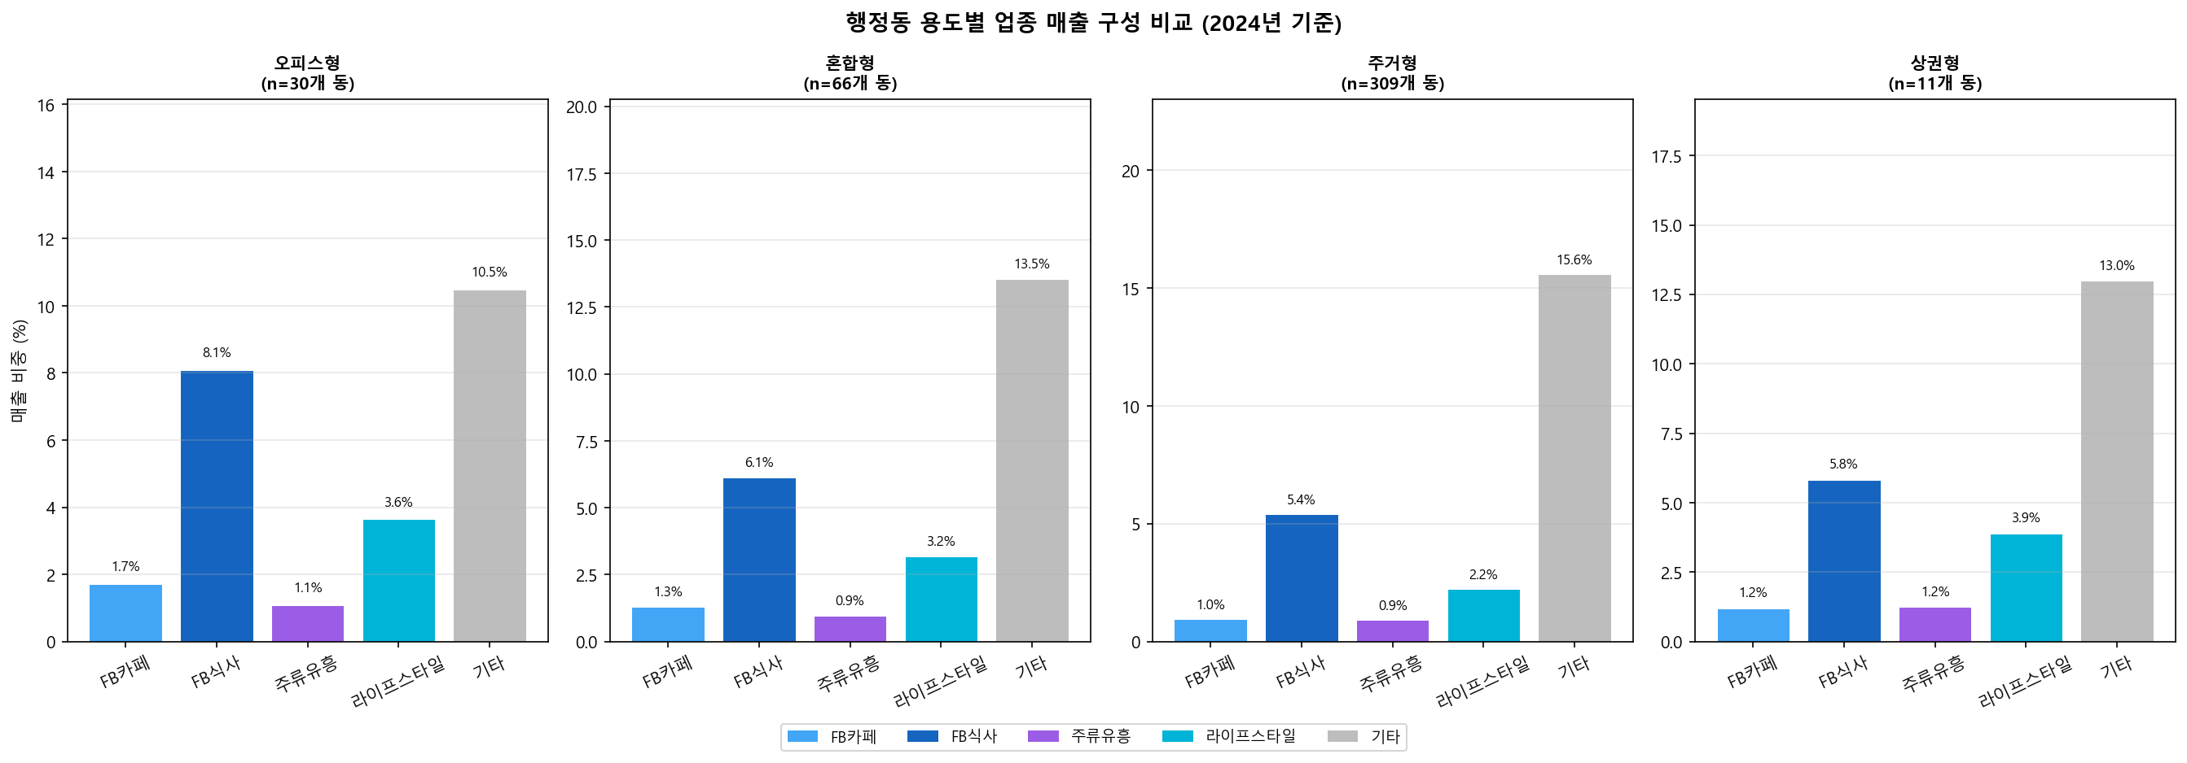
구역유형별 트렌드 업종 구성

그림 1. 구역유형별 트렌드 업종·소비 지표 비교
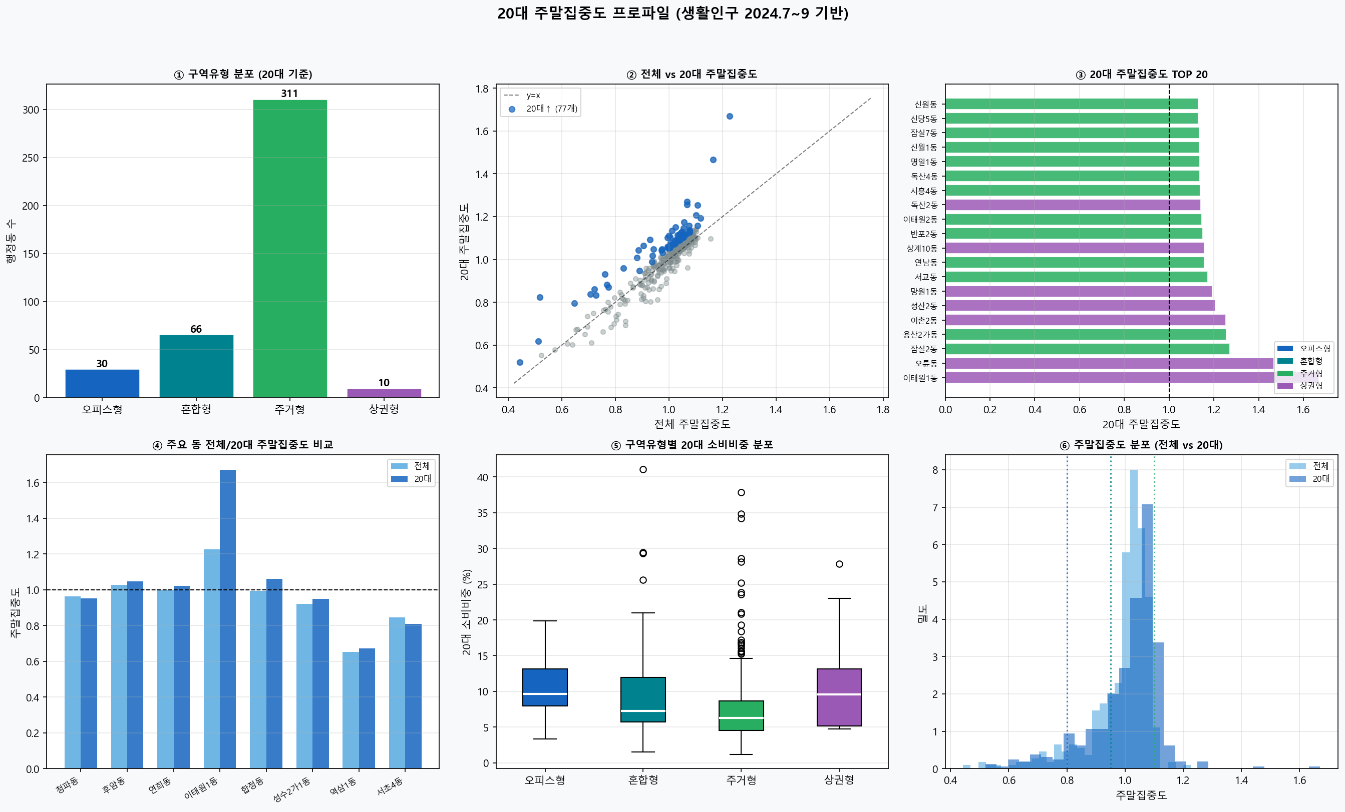
주말집중도 분포 및 구역 유형

그림 2. 주말집중도 분포와 구역 유형 프로파일

3.2 레퍼런스 상권 (확정 4개)
기존 “S1·S2 동시 충족 16개” 목록에서는 7개가 오피스형으로 여가형 트렌드와 맞지 않았다. 아래 4개 동을 이후 모든 유사도·후보 분석의 기준으로 삼았다.
행정동 | 구역 유형 | 주말집중도 | 전환 연도 | 트렌드매출_비중(2024) | 업종점수 | 2030비중
방배2동 | 혼합형 | 0.937 | 2021 | 0.355 | 0.679 | 0.329
청운효자동 | 주거형 | 0.975 | 2021 | 0.312 | 0.593 | 0.367
합정동 | 주거형 | 0.993 | 2021 | 0.327 | 0.524 | 0.414
성수2가1동 | 혼합형 | 0.921 | 2022 | 0.337 | 0.603 | 0.411

- 방배·청운효자·합정: 2021년 전후 업종·2030 지표 충족, 상대적으로 완만한 성장
- 성수2가1동: 이동 선행 후 2022년 소비 급전환 — 가설 검증의 대표 사례
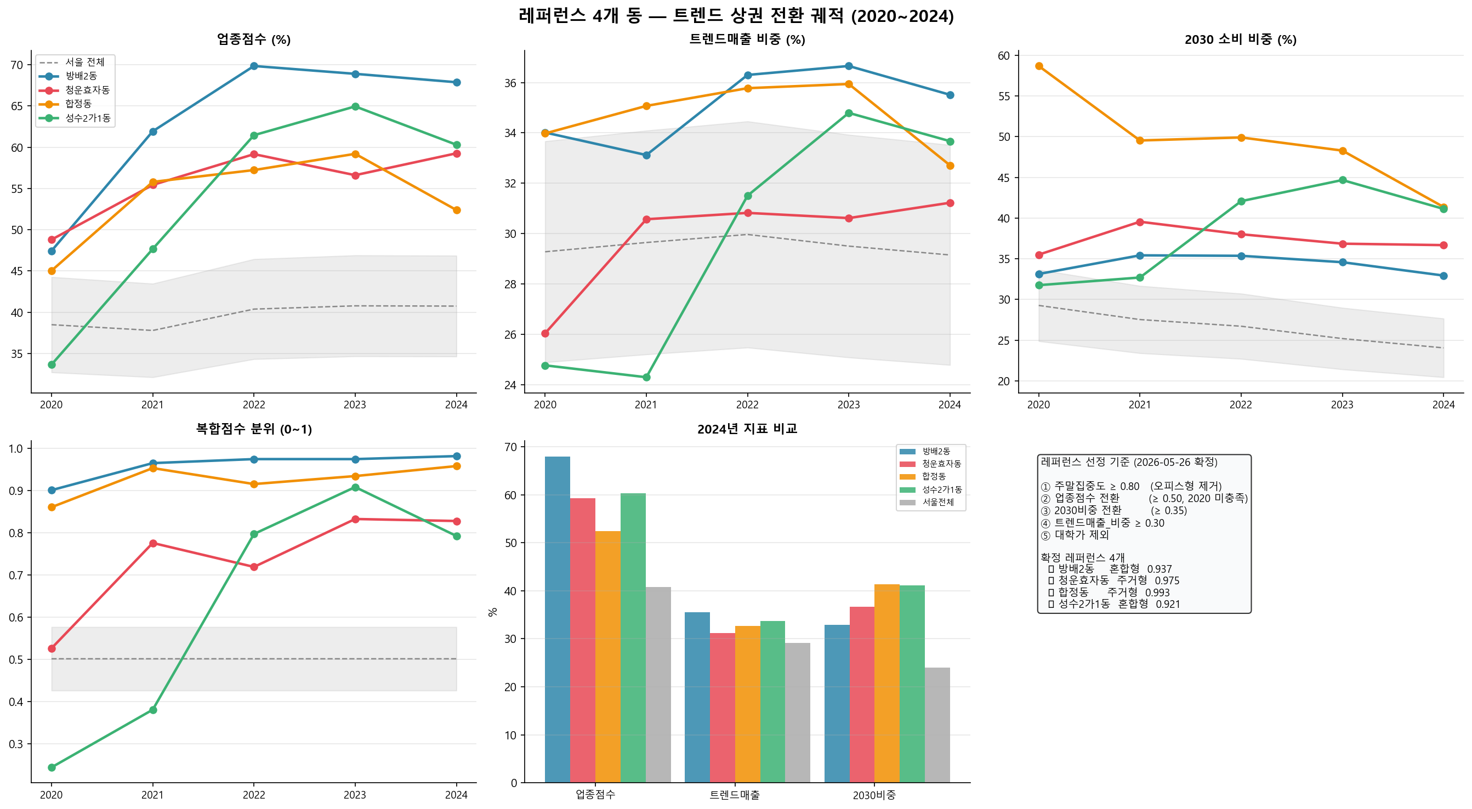
레퍼런스 4개 동 궤적

그림 3. 레퍼런스·비교군 20대 소비·이동 궤적

4. 가설 검증: 이동·소비·임대료

4.1 전체 패널: 이동비율과 소비비중
423개 동 × 분기 패널에서 이동비율 → 20대 매출 비중 상관은 lag0에서 r = 0.81 (p &lt; 0.001)로 강하다. 다만 분기 변화량(Δ) 기준 lag0은 r = 0.18로, “분기 급등은 동시에 움직이고, 장기적 동행은 수준(level)에서 나타난다”고 해석한다.
관계 | 단위 | lag | r (수준) | r (변화량)
이동비율 → 소비비중 | 분기 | 0 | 0.810 | 0.184
이동비율 → 소비비중 | 분기 | 1 | 0.810 | −0.041
이동비율 → 임대료 | 연 | 0~2 | 0.28~0.32 | n.s.

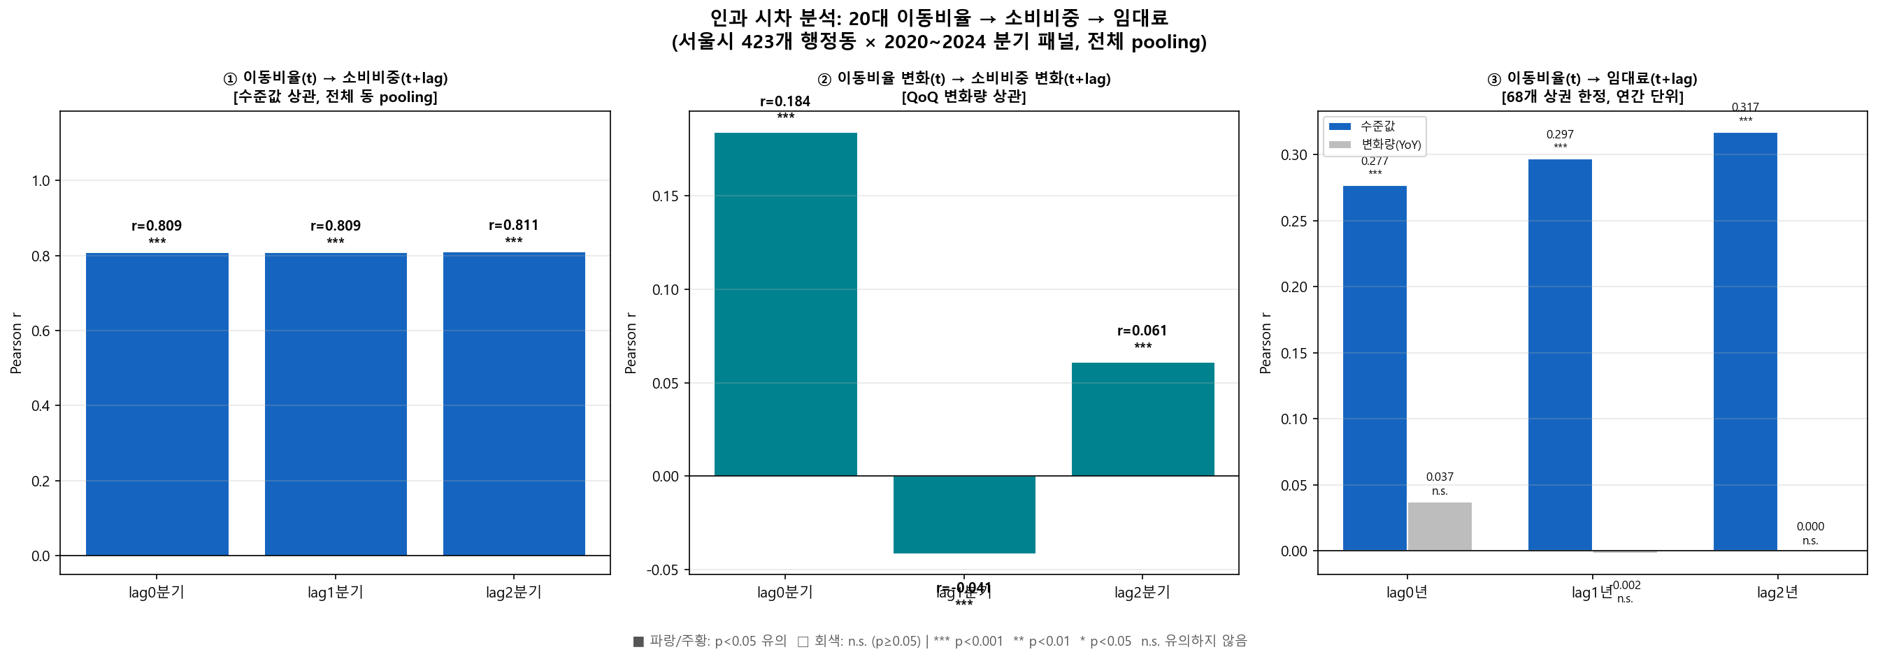
이동·소비·임대료 lag 상관

그림 4. 이동 ↔ 소비 ↔ 임대료 시차 상관

4.2 QoQ 교차상관 (그룹별)
신규 레퍼런스 4개·궤적 유사도 후보·이동선행 사분면 후보·서울 전체를 나누어 분기 CCF를 산출하였다.
변화량(Δ) 기준 — lag0에서 동시 상승이 지배적이다.
그룹 | lag0 (Δ이동 vs Δ소비)
레퍼런스(4) | +0.228*
궤적 유사도 후보(9) | +0.221**
이동선행 사분면 후보(10) | +0.078
서울 전체 | +0.160***

수준값 기준 — 이동-소비 사분면 후보는 lag 전 구간에서 r ≈ −0.25 로, “이동 비율은 높은데 소비 비중은 아직 낮다”는 이동 선행·소비 미전환 상태가 수치로 확인된다. 반면 레퍼런스(4)는 lag가 커질수록 상관이 완만히 감소하여, 소비 기반이 먼저 자리 잡고 이동이 따라오는 성숙 구조에 가깝다.
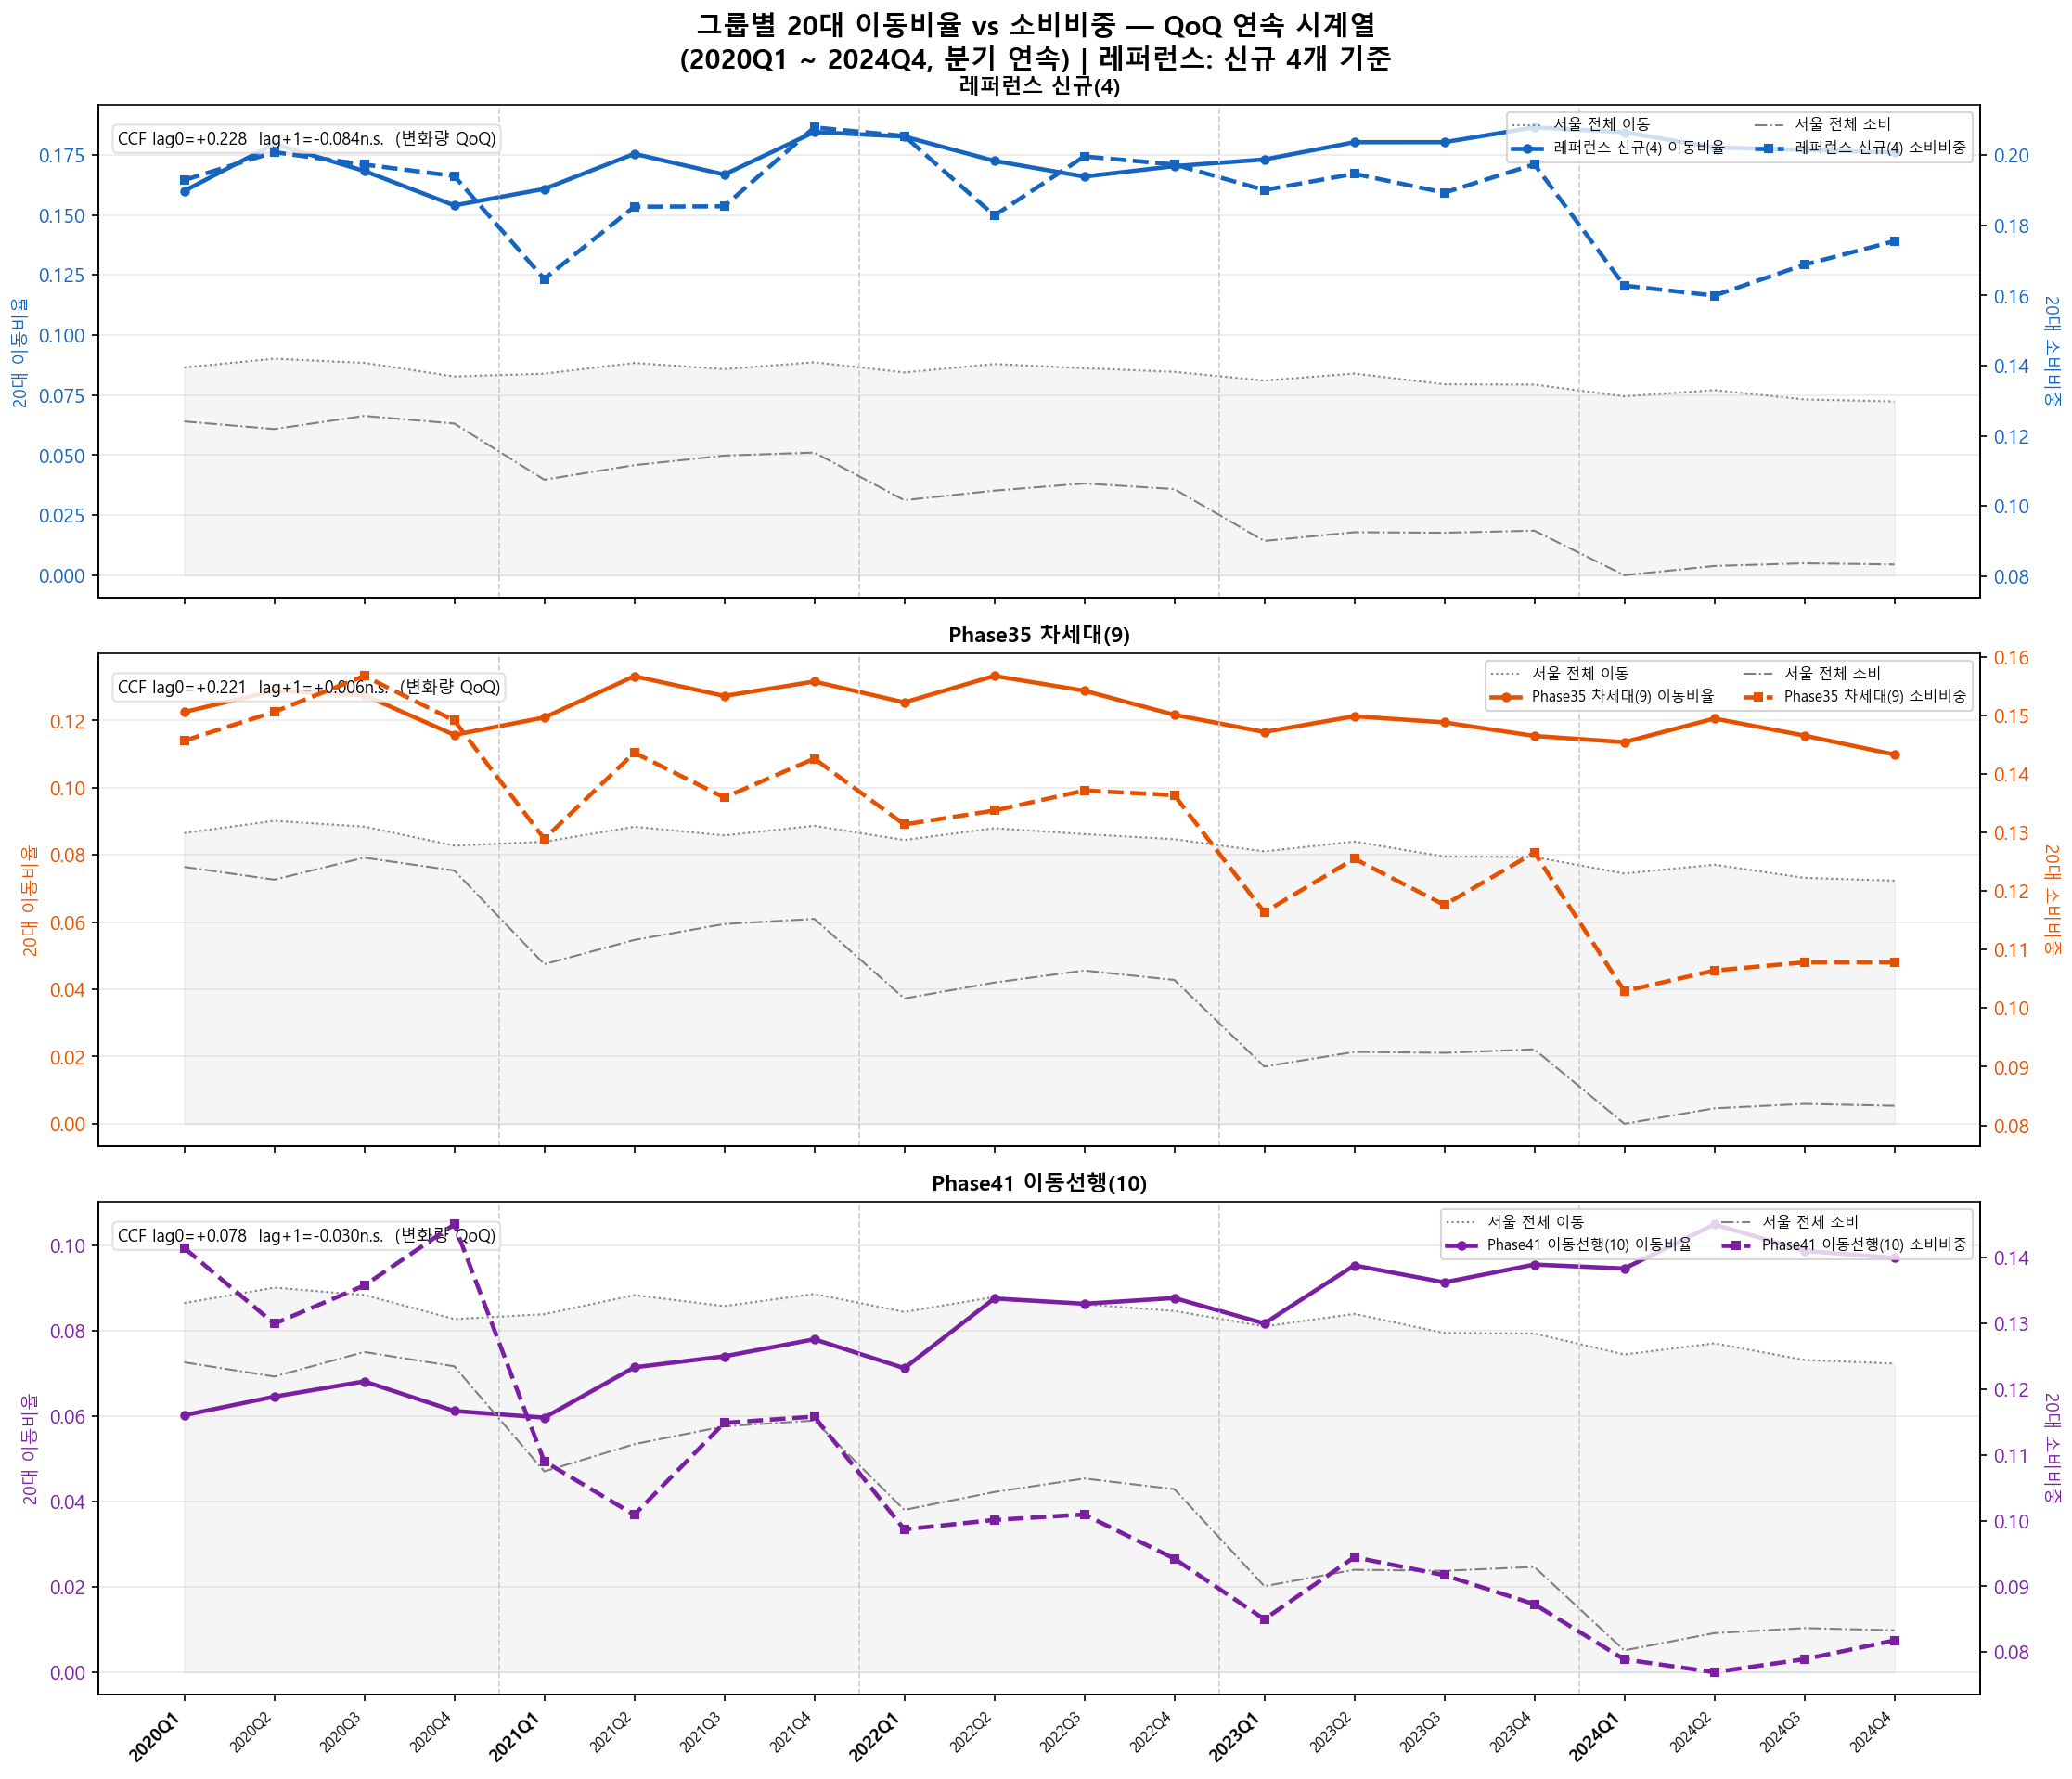
QoQ 그룹 시계열

그림 5. 그룹별 이동·소비 변화량 시계열
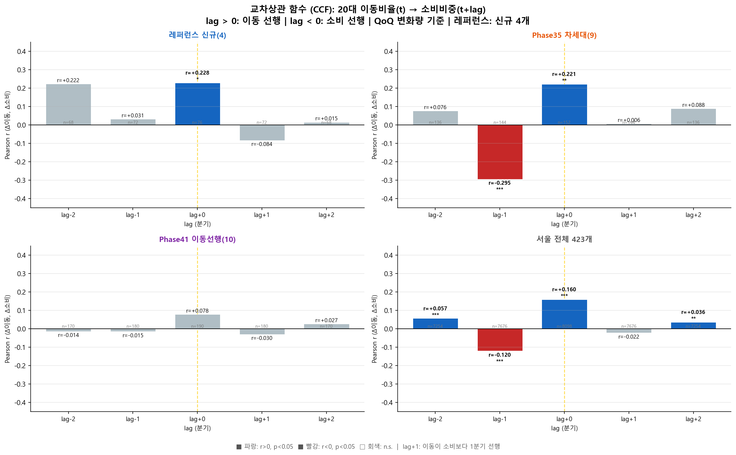
QoQ CCF by group

그림 6. 그룹별 교차상관 함수

4.3 대표 사례: 성수2가1동
연도 | 20대 이동(만) | 20대 이동비율 | 업종점수 | 트렌드매출_비중
2020 | 13.1 | 10.7% | 33.7% | 24.8%
2021 | 17.5 | 12.8% | 47.7% | 24.3%
2022 | 29.7 | 17.4% | 61.5% | 31.5%
2023 | 38.5 | 23.5% | 64.9% | 34.8%
2024 | 44.1 | 26.0% | 60.3% | 33.7%

2021년 이동이 먼저 늘고, 2022년 소비 지표가 급전환되었다. 2020~2024년 20대 매출 +88.5%, 전체 매출 +49.0%. 인근 상권 뚝섬 임대료는 +51.1%, 공실률 1.7%→3.0%로 수요 압력이 뒤따랐다.
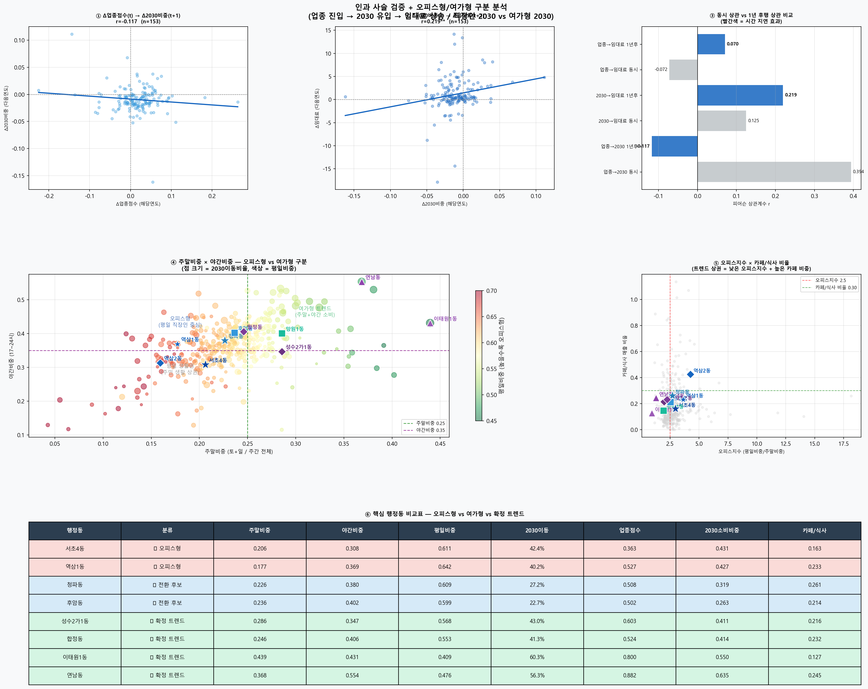
인과 관계 개요

그림 7. 이동 → 소비 → 임대료 인과 흐름 (개념·사례)
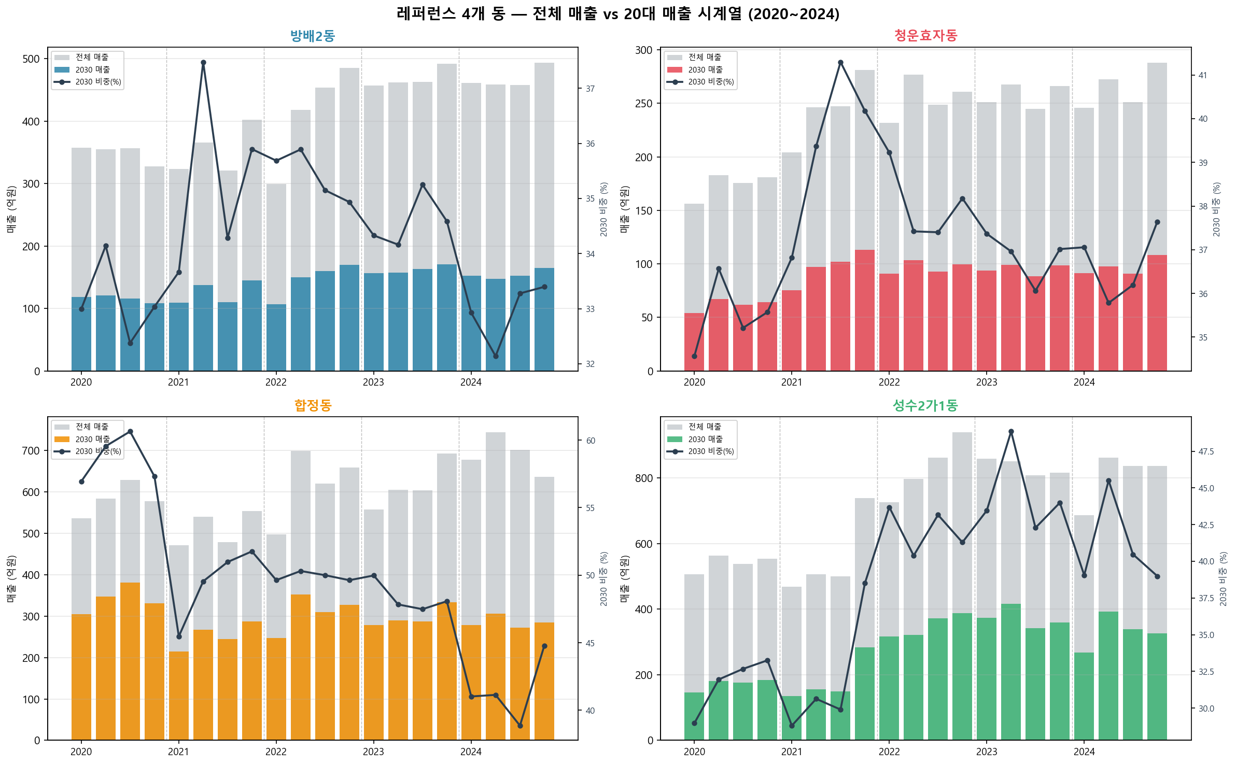
레퍼런스 매출 시계열

그림 8. 레퍼런스 동 매출·업종 시계열
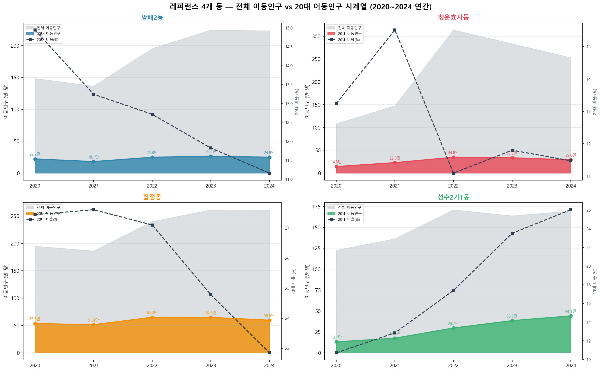
레퍼런스 이동 시계열

그림 9. 레퍼런스 동 20대 이동비율 시계열

4.4 “여가형 이동” 조건
구역 유형별 20대 이동비율 × 트렌드매출_비중 상관(패널):
구역 유형 | r | 해석
오피스형 | +0.022 (n.s.) | 이동↑ ≠ 소비 전환
혼합형 | +0.325*** | 유의
주거형 | +0.433*** | 유의
상권형 | +0.488*** | 유의

H1·H2는 주거·혼합·상권형에서 성립하며, 이동-소비 사분면 분석 후보 필터에 주말집중도 ≥ 0.80 을 둔 이유를 뒷받침한다.

5. 차세대 후보 지역 도출

5.1 궤적 유사도 분석 — 레퍼런스 궤적 코사인 유사도 (중기·성숙 궤적)
레퍼런스 4개의 5년 궤적(업종점수·트렌드매출_비중·복합점수_분위)을 15차원 벡터로 만들고, 전체 동과 코사인 유사도를 계산하였다.
TOP 5 (2024 기준)
순위 | 행정동 | 유사도 | 업종점수 | 트렌드매출_비중 | 복합분위 | 구역 유형
1 | 숭인2동 | 0.944 | 0.547 | 0.332 | 0.856 | 주거형
2 | 가락본동 | 0.934 | 0.529 | 0.296 | 0.780 | 혼합형
3 | 창4동 | 0.934 | 0.579 | 0.343 | 0.936 | 주거형
4 | 신당5동 | 0.930 | 0.546 | 0.334 | 0.898 | 주거형
5 | 석관동 | 0.929 | 0.558 | 0.345 | 0.905 | 주거형

Tier2(업종 전환형) 13개 동은 복합분위 평균 0.829로 이미 서울 상위권이나, 이동 모멘텀은 상대적으로 약하다.
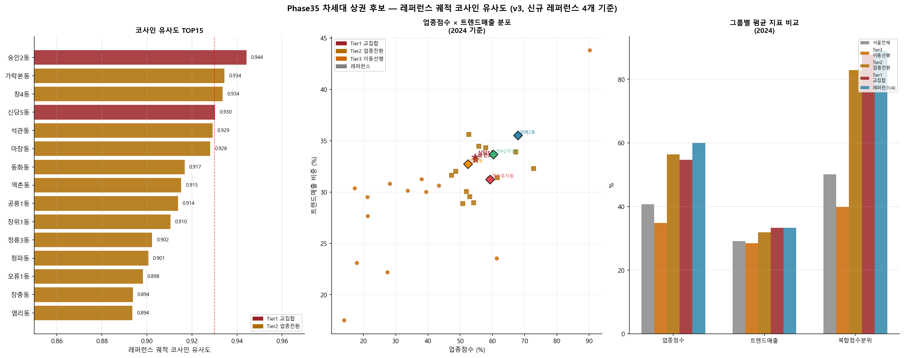
궤적 유사도 후보

그림 10. 궤적 유사도 분석 상위 후보

5.2 이동-소비 사분면 분석 — 4분면 (초기 이동 모멘텀)
- X축: 매출 활성도 (20대 매출 규모·비중·YoY)
- Y축: 이동 성장세
- 유망 후보: 2사분면(저활성 × 고성장) + avg22 ≥ 3% + 주말집중도 ≥ 0.80
이동성장세 상위
행정동 | 이동성장세 | 매출활성도 | 업종점수 | 구역 유형
이촌2동 | 1.738 | −0.426 | 0.140 | 상권형
신당5동 | 1.174 | −0.045 | 0.546 | 주거형
오륜동 | 1.123 | −0.030 | 0.902 | 상권형
숭인2동 | 0.661 | −0.039 | 0.547 | 주거형

이동-소비 사분면 후보의 수준 CCF가 음수로 일관되는 것은, 이들이 ”이동은 왔지만 소비 전환은 진행 중” 인 전형적 초기 단계임을 뜻한다.
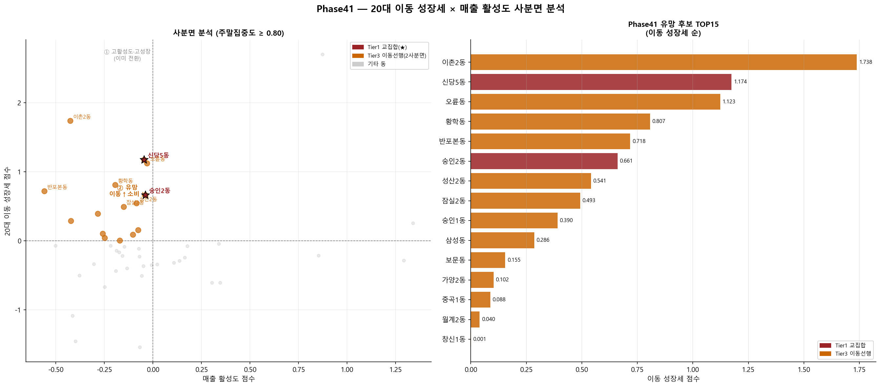
4분면 산점도

그림 11. 이동-소비 사분면 분석 — 매출 활성도 vs 이동 성장세
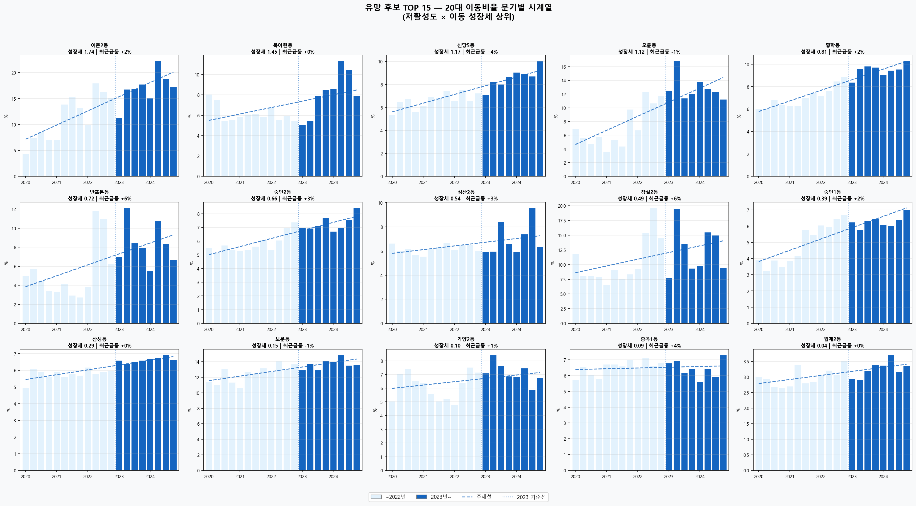
유망 후보 시계열

그림 12. 2사분면 유망 후보 이동·소비 시계열
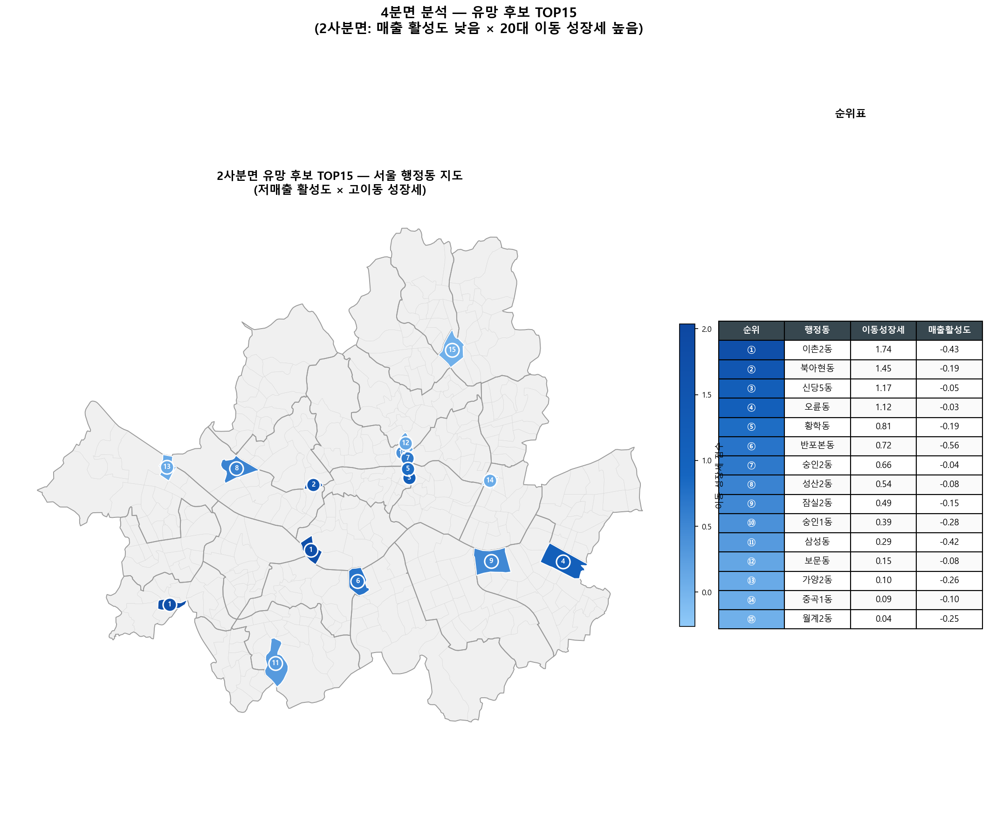
후보 지역 지도

그림 13. 후보 행정동 공간 분포

5.3 Tier 통합 및 의사결정 프레임
Tier | 정의 | 동 수 | 대표 | 의사결정 성격
Tier 1 | 궤적 유사도 ∩ 이동선행 사분면 | 2 | 숭인2동, 신당5동 | 최우선 — 궤적·모멘텀 동시
Tier 2 | 궤적 유사도 선정 | 13 | 창4동, 청파동, 장위1동… | 중기 — 업종 전환은 진행, 이동은 약함
Tier 3 | 이동선행 사분면 선정 | 13 | 이촌2동, 황학동, 성산2동… | 초기 — 이동 선행, 소비 미완

2024년 그룹 평균 비교
그룹 | 업종점수 | 트렌드매출_비중 | 2030비중 | 복합분위
서울 전체 | 0.407 | 0.291 | 0.241 | 0.501
Tier 3 (이동선행) | 0.349 | 0.285 | 0.212 | 0.398
Tier 2 (업종전환) | 0.564 | 0.319 | 0.257 | 0.829
Tier 1 (교집합) | 0.547 | 0.333 | 0.251 | 0.877
레퍼런스(4) | 0.600 | 0.333 | 0.380 | 0.889

Tier 1의 2030비중(0.251)은 레퍼런스(0.380)보다 낮다. 업종·이동·복합분위는 레퍼런스에 근접했으나 “아직 대중 소비·인지도 측면에서 발견 전” 일 수 있음을 시사한다 — 정책·투자 관점에서 선점 가치가 있는 신호이다.
Tier 1 상세
행정동 | 코사인 유사도 | 이동성장세 | 주말집중도 | 구역 유형 | 20대 이동 Δ(2020→24)
숭인2동 | 0.944 | 0.661 | 1.033 | 주거형 | +113.8%
신당5동 | 0.930 | 1.174 | 1.049 | 주거형 | +146.9%

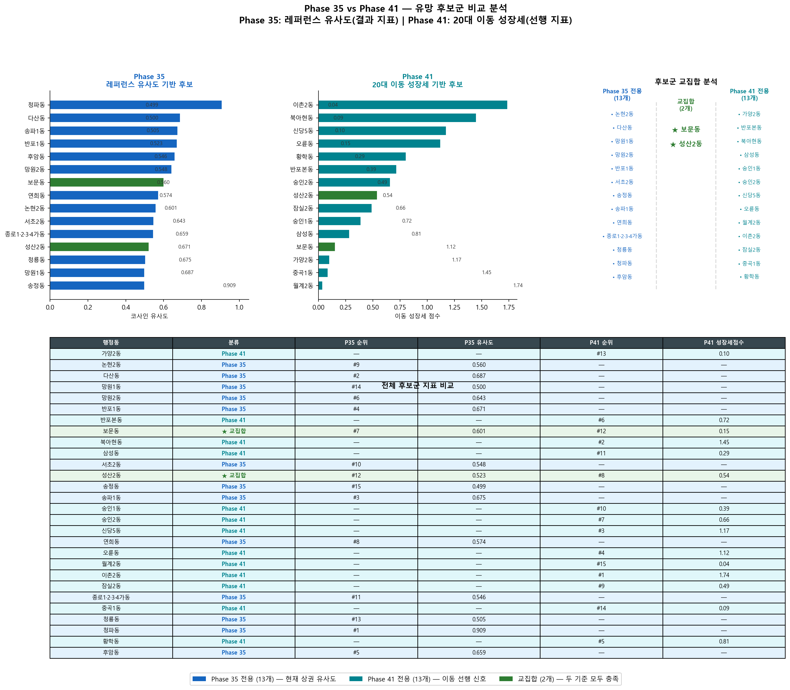
궤적 유사도 vs 이동-소비 사분면 비교

그림 14. 두 방법론이 포착하는 상권 생애 단계
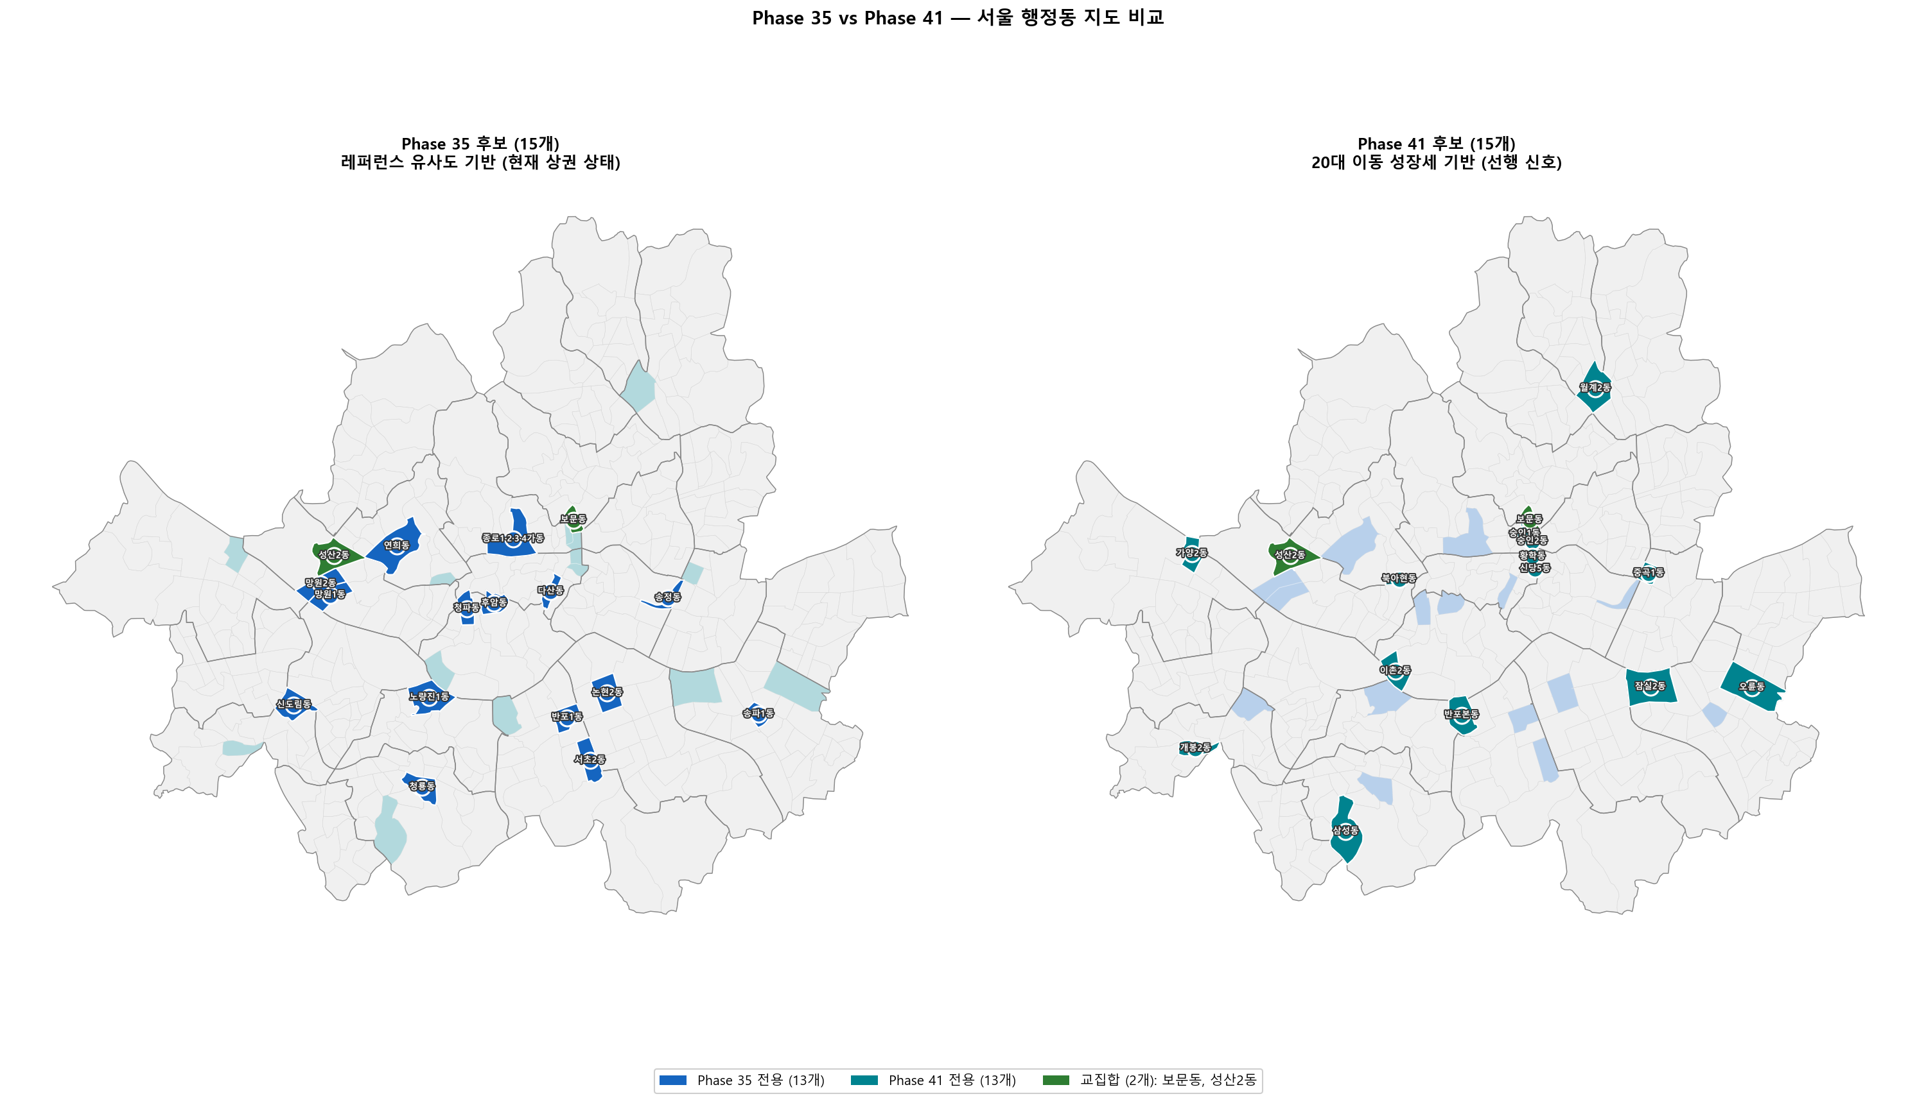
교집합·후보 지도

그림 15. Tier·방법론별 후보 공간 비교
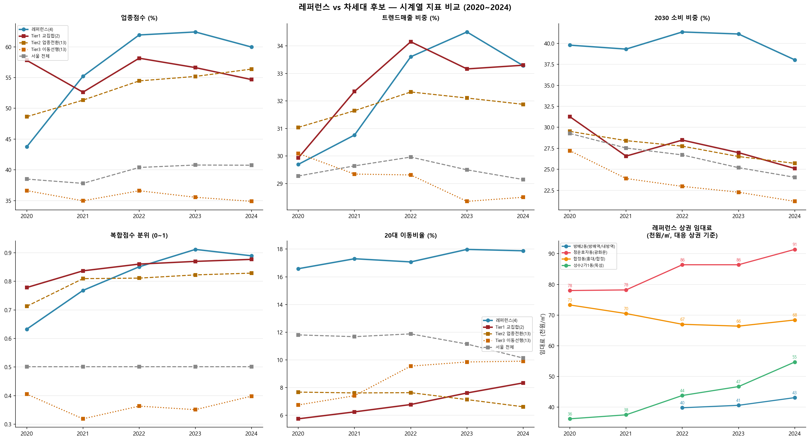
레퍼런스 vs 후보

그림 16. 레퍼런스 대비 후보 지표 격차

5.4 혼합 활용 권고 (3단계)
- 광역 스캔 (이동-소비 사분면 분석): 이동 모멘텀으로 초기 신호 탐지 — 오피스형·avg22 미달 제외
- 궤적 검증 (궤적 유사도 분석): 레퍼런스 4개와의 유사도로 중기 적합성 확인
- 후처리: 주말집중도·구역 유형으로 오피스 혼입 차단, Tier별로 모니터링 주기 분리

6. 배경 맥락: 서울 20대 소비·이동 추세
보고서 독자를 위한 전체 맥락 요약이다.
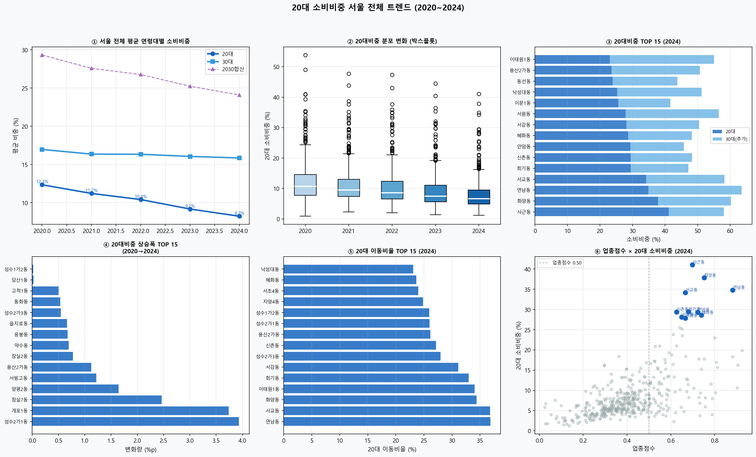
20대 매출 트렌드

그림 17. 서울시 20대 매출 비중 추이
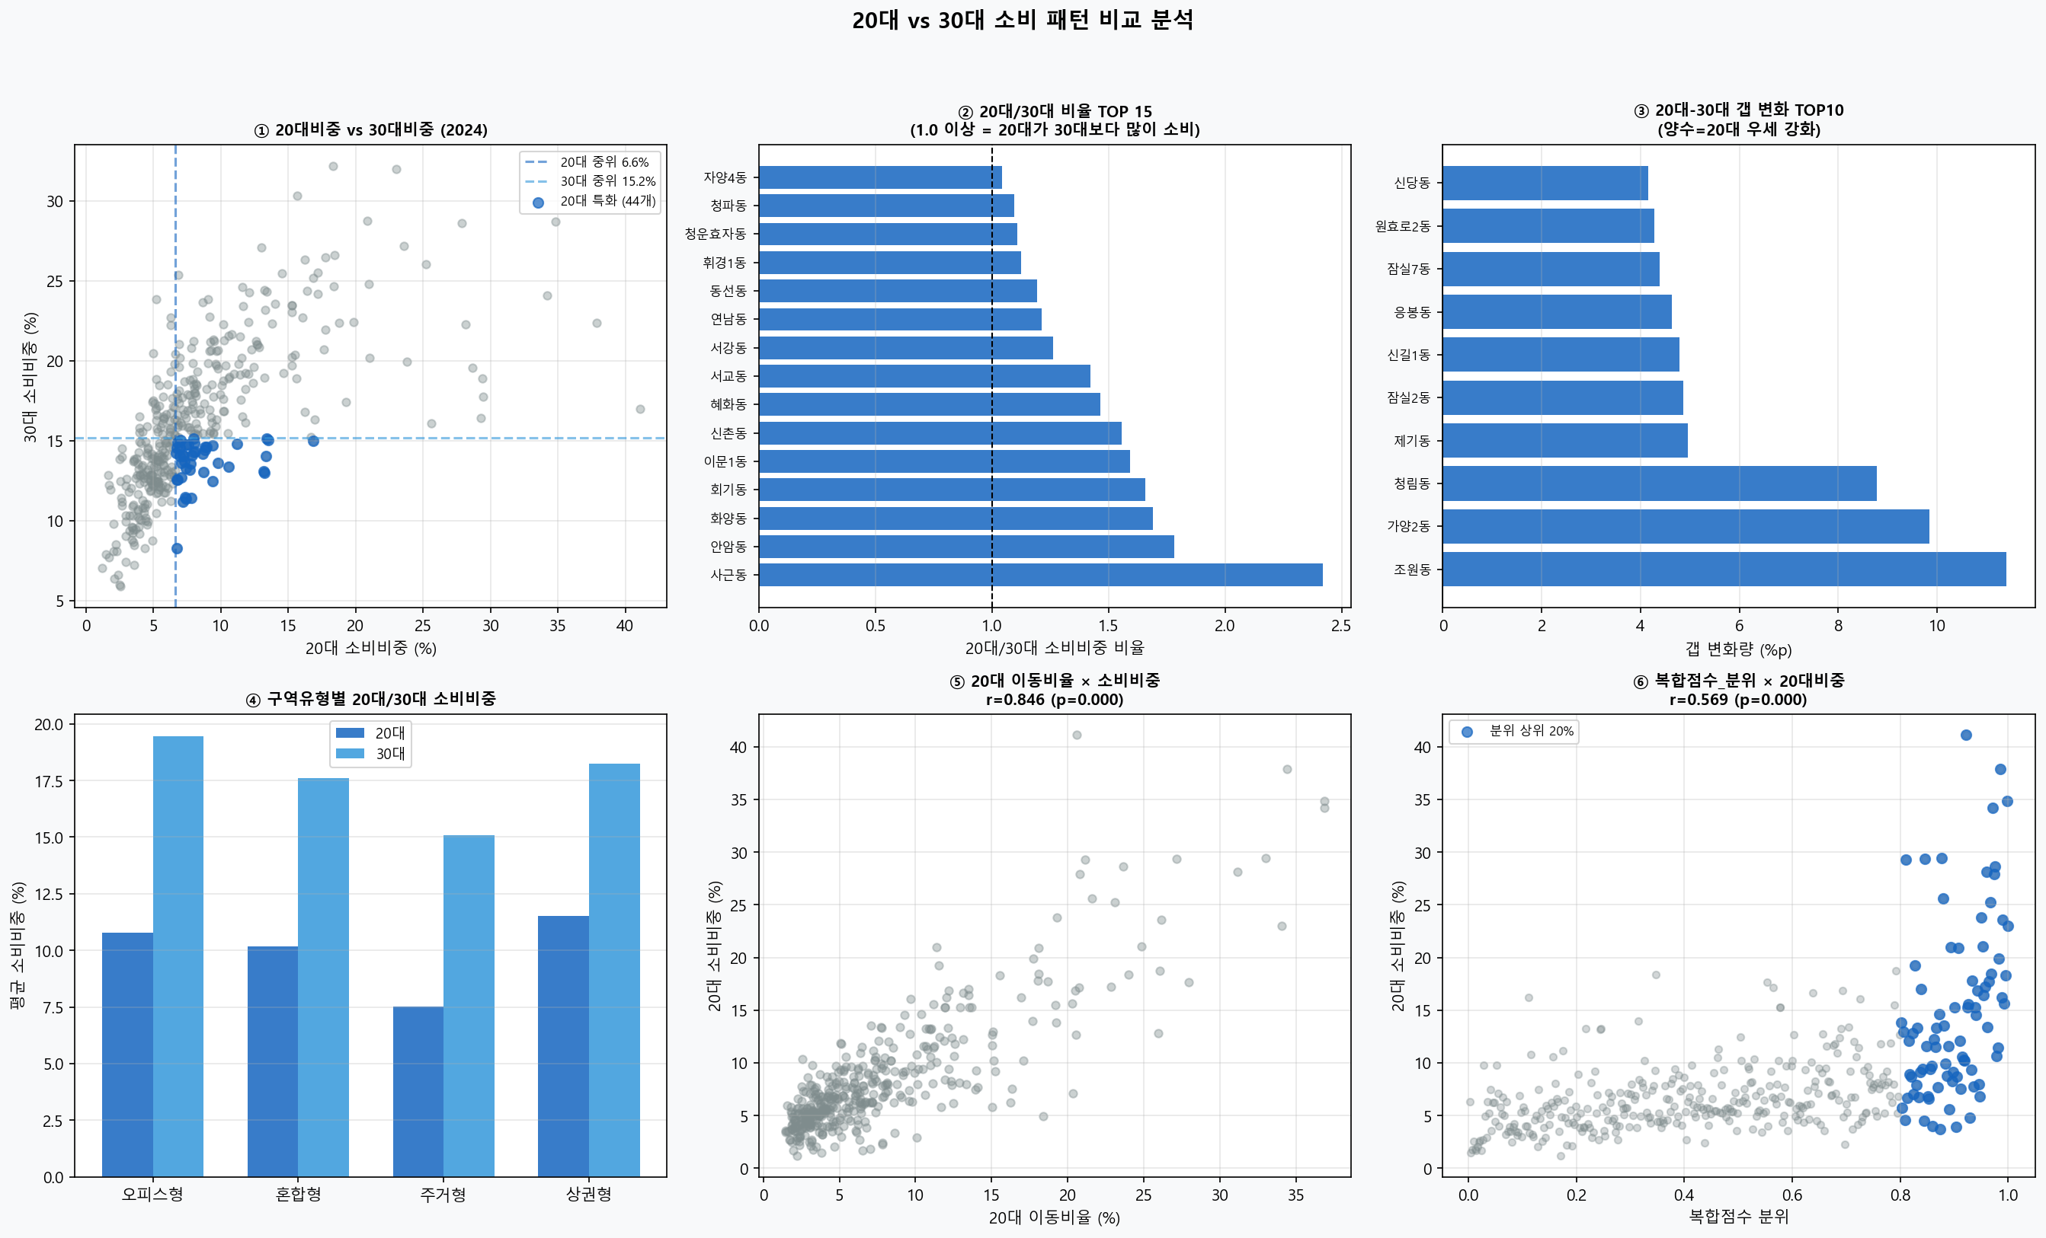
20대 vs 30대

그림 18. 20대·30대 소비 구조 비교
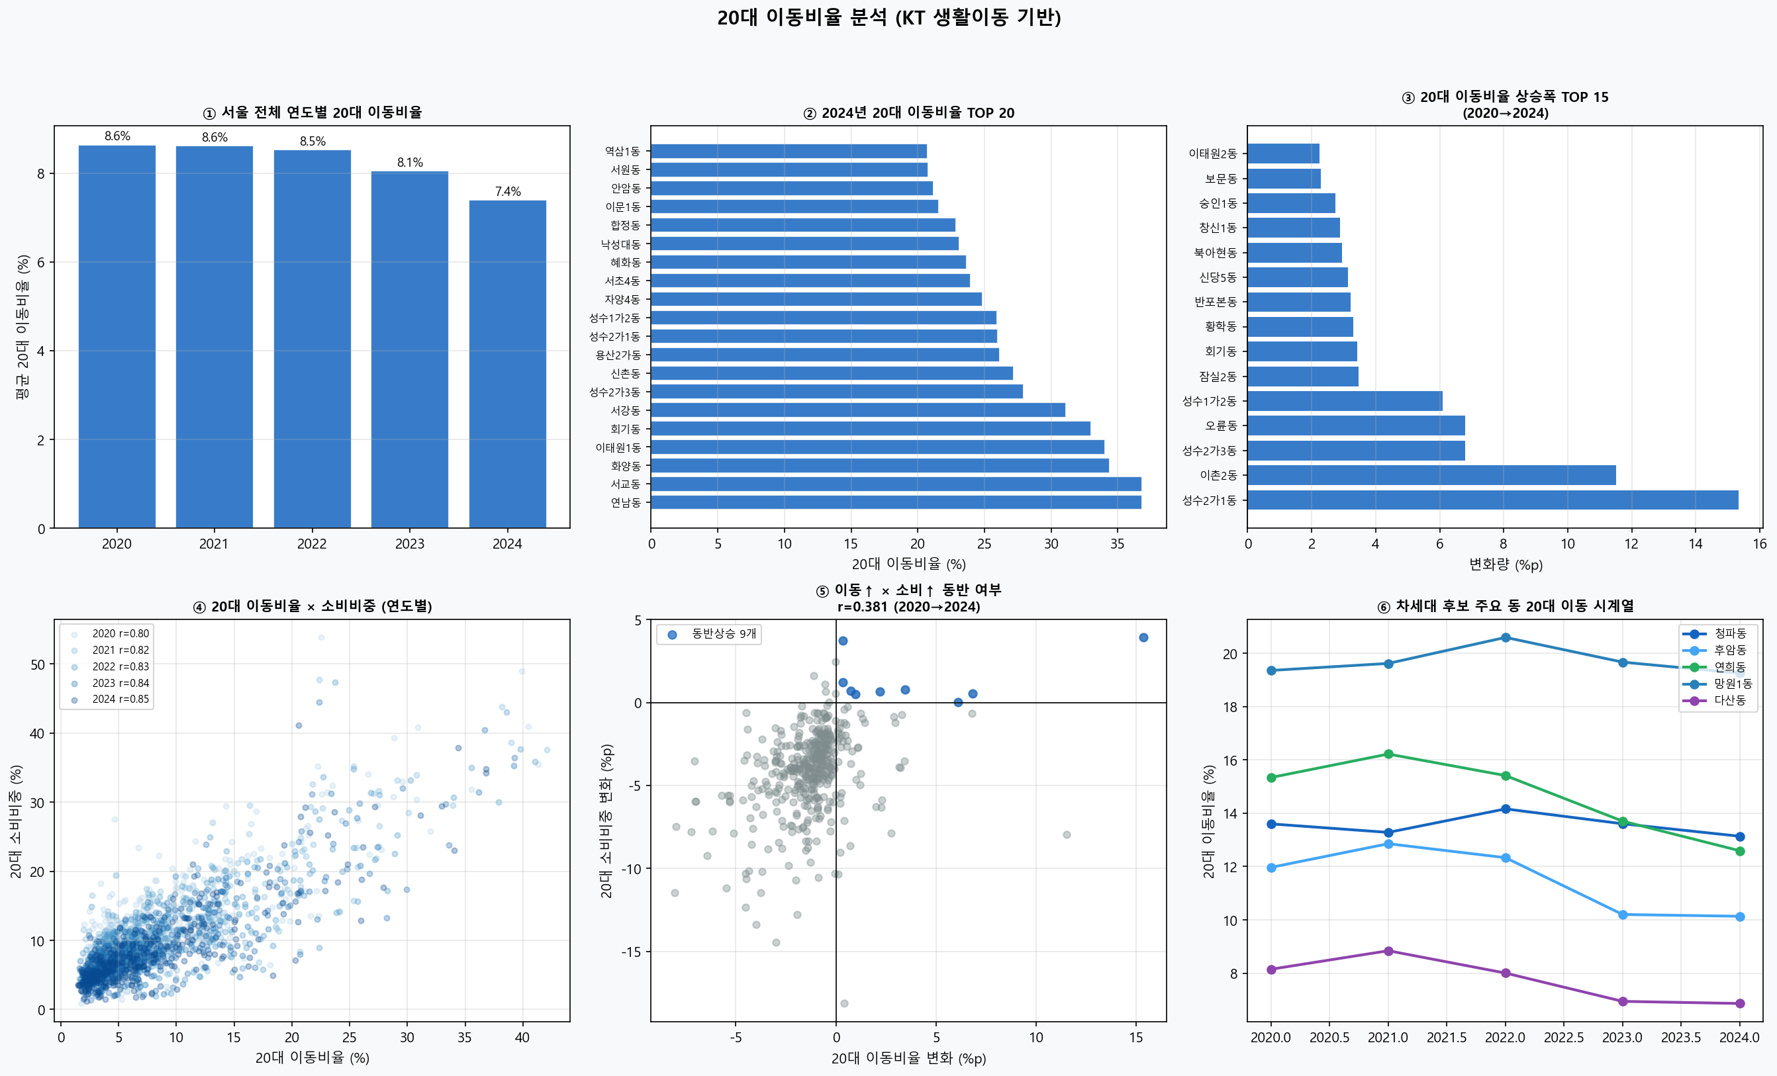
20대 이동 추이

그림 19. 20대 이동비율 추이
레퍼런스 4개 동의 4년 누적 매출 성장 +35.4% 는 서울 전체 +25.9% 대비 +9.5%p 초과이다. 2022년 +27.4% 급등은 성수2가1동 전환 효과가 주도하였다.

7. 결론 및 시사점

7.1 결론
- 트렌드 상권의 재현 가능한 전환 경로는 「여가형 이동 증가 → 트렌드 시간대·업종 매출 전환 → (후행) 임대료 반응」 으로 요약된다.
- 숭인2동·신당5동은 레퍼런스 궤적과 이동 모멘텀을 동시에 만족하는 최우선 차세대 후보이다.
- 청파동·창4동 등 Tier 2는 이미 업종·복합분위가 높아 중기 안정형 모니터링에 적합하다.
- 이촌2동·황학동 등 Tier 3는 이동만 강한 초기 관찰 대상이며, 소비 전환 여부를 분기 단위로 추적해야 한다.
- 단일 지표(업종점수만, 이동만)는 오판 위험이 크며, 주말집중도 게이트 + 이중 방법론이 신뢰도를 높인다.

7.2 실무 시사점
대상 | 제안
상권 분석·지자체 | Tier 1·2를 정책·홍보 후보군으로, Tier 3를 선행 경보군으로 분리 모니터링
리테일·F&B 입점 | Tier 1은 레퍼런스 대비 2030비중 갭이 있어 선점 입점 여지; 임대료는 인근 상권(44~50천원/㎡) 수준 참고
데이터 운영 | KT 이동은 변화율·순위 중심, 매출은 트렌드매출_비중 병행

7.3 한계
- KT 생활이동의 20대 회원 편향 — 절대량보다 YoY·QoQ 해석 필요
- 분기 해상도 — 1분기 선행은 약하고, 연·수준 지속성으로 해석
- 임대료 64개 상권 — 행정동 후보와 1:1 매칭 불가, 인근 상권으로만 참고
- 2025년 사후 검증 — 본 보고서 범위 외 (데이터 확보 시 갱신)
- 외부·언론 교차 검증 — 별도 질적 보고서로 보완 필요

7.4 향후 과제
- Tier 1·2에 대한 분기 모니터링 대시보드 고정
- 청파동·후암동 등 주거형→상권형 주말집중도 상승 시점 추적 (전환 확정 신호)
- 레퍼런스·후보별 외부 인지도(검색·블로그) 시차 분석

부록 A. 그림 목록
번호 | 파일 | 내용
1~2 | S2_05, S2_04 | 구역유형·주말집중도
3~9 | S3_01~S3_08, S3_09~11 | 레퍼런스·인과·QoQ
10~13 | S4a_01, S4b_01~03 | 궤적 유사도·이동-소비 사분면
14~16 | S5_01~04 | 통합·비교
17~19 | S2_01~03 | 서울 전체 맥락

모든 그림은 report/images/ 에 있으며, Word·PDF 변환 시 상대 경로 images/파일명.png 를 유지하면 된다.

부록 B. Tier 전체 목록 (28개 동)

Tier 1 — 교집합 (2)
숭인2동, 신당5동

Tier 2 — 업종 전환·궤적 유사 (13)
가락본동, 공릉1동, 동화동, 마장동, 석관동, 역촌동, 염리동, 오류1동, 장위1동, 장충동, 정릉3동, 창4동, 청파동

Tier 3 — 이동 선행·소비 미전환 (13)
가양2동, 반포본동, 보문동, 삼성동, 성산2동, 숭인1동, 오륜동, 월계2동, 이촌2동, 잠실2동, 중곡1동, 창신1동, 황학동

본 문서는 분석 산출물을 보고서 형태로 재구성한 초안이다. 슬라이드·요약본이 필요하면 Executive Summary(요약) 절만 분리해 사용할 수 있다.

부록. 분석 수치 근거 상세

분석 수치 근거 정리
기준: 서울시 423개 행정동 × 2020~2024년 / KT 생활이동 데이터
모든 수치는 report/data/ 파일 기반으로 직접 산출

§0. 레퍼런스 재선정 — 기준 변경 이력 (2026-05-26)

0-1. 기존 16개의 문제 진단
문제 | 내용
오피스형 혼입 | 16개 중 7개가 주말집중도 < 0.80 (오피스형)
대표 오피스형 | 역삼1동(0.652), 구로3동(0.640), 삼성1동(0.762) 등
원인 | 오피스 직장인의 점심 소비(FB식사 30%)가 업종점수·2030비중을 끌어올려 기준 충족 → 여가형 트렌드 패턴과 무관
핵심 발견 | 업종점수만으로는 오피스형/상권형 구분 불가 — 트렌드매출_비중이 구분 지표로 유효

구역유형별 트렌드매출_비중 패턴 (기대 방향 일치)
구역 유형 | 트렌드매출_비중 순서
오피스형 < 혼합형 < 주거형 < 상권형 | 순차적 상승 확인

0-2. 새 레퍼런스 선정 기준 (확정)
조건 | 기준값 | 목적
S1: 업종점수 전환 | ≥ 0.50 (2020 미충족 → 이후 충족) | 트렌드 업종 매출 비중
S2: 2030비중 전환 | ≥ 0.35 | 세대 소비 집중도
Gate: 주말집중도 | ≥ 0.80 | 오피스형 제거 (혼합·주거·상권형만)
여가형 검증: 트렌드매출_비중 | ≥ 0.30 | 금야간+주말 소비 비중 확인
대학가 제외 | 신촌동·대학동·휘경1동·상계2동 | 이미 자리잡은 학생 소비 상권 — 여가형 트렌드 상권과 성격 다름

0-3. 신규 레퍼런스 최종 4개
행정동 | 구역유형 | 주말집중도 | 전환연도 | 트렌드매출_비중(2024) | 업종점수(2024) | 2030비중(2024)
방배2동 | 혼합형 | 0.937 | 2021 | 0.355 | 0.679 | 0.329
청운효자동 | 주거형 | 0.975 | 2021 | 0.312 | 0.593 | 0.367
합정동 | 주거형 | 0.993 | 2021 | 0.327 | 0.524 | 0.414
성수2가1동 | 혼합형 | 0.921 | 2022 | 0.337 | 0.603 | 0.411

- 기존 16개 대비 교집합: 4개 (전원 기존 레퍼런스 내 포함)
- 제거 사유별 분류: 오피스형 7개, 주말집중도 미측정·대학가 제외 5개
이후 모든 분석은 이 4개 동을 레퍼런스 기준으로 사용한다.

§0-b. QoQ 선행-후행 분석 결과 (2026-05-26, analysis_qoq_lead_lag.py)
기준: 신규 레퍼런스 4개 / 궤적 유사도 후보(9개) / 이동선행 사분면 후보(10개) / 서울전체(423개)
방법: 분기 연속 시계열(2020Q1=1 ~ 2024Q4=20), 교차상관(CCF) lag -2 ~ +2

QoQ 변화량 기준 CCF (Δ이동(t) vs Δ소비(t+lag))
그룹 | lag-2 | lag-1 | lag0 | lag+1 | lag+2
레퍼런스 신규(4) | +0.222 | +0.031 | +0.228* | -0.084 | +0.015
궤적 유사도 후보(9) | +0.076 | -0.295*** | +0.221 | +0.006 | +0.088
이동선행 사분면 후보(10) | -0.014 | -0.015 | +0.078 | -0.030 | +0.027
서울 전체(423) | +0.057*** | -0.120*** | +0.160 | -0.022 | +0.036**

수준값 기준 CCF (이동비율(t) vs 소비비중(t+lag))
그룹 | lag-2 | lag-1 | lag0 | lag+1 | lag+2 | 방향 해석
레퍼런스 신규(4) | +0.677* | +0.661*** | +0.639*** | +0.587*** | +0.540*** | 감소 → 소비 수준 선행
궤적 유사도 후보(9) | +0.466*** | +0.453*** | +0.480*** | +0.482*** | +0.482*** | 평탄 — 전환 진행 중
이동선행 사분면 후보(10) | -0.247*** | -0.252*** | -0.264* | -0.257*** | -0.246*** | 음수 일관 — 이동↑ 소비↓

핵심 해석
- 이동선행 사분면 후보 수준값 CCF 음수 일관 (-0.25~-0.26): 이동 비율은 높지만 소비비중은 낮음 → "이동 선행, 소비 미전환" 상태 정량 확인. 가설 H1의 초기 단계 증거.
- 레퍼런스 신규(4) 수준값 CCF 감소 패턴 (lag-2 최고 → lag+2 최저): 소비 수준이 이동보다 먼저 확립된 지역. 여가형 소비 상권이 형성된 후 이동인구가 따라오는 구조 → 성숙 레퍼런스의 안정적 소비-이동 동행.
- 변화량 기준 lag0 지배: 분기 단위 급등은 이동·소비가 동시에 움직임. 단기(1분기) 선행 효과는 관찰되지 않음 → 선행 효과는 분기 변화량이 아닌 수준(level) 지속성으로 작동.
- 궤적 유사도 후보 lag-1 강한 음수 (-0.295): 직전 분기 이동 상승 후 소비가 조정되는 패턴 → 전환 과정 중 단기 변동성. lag0 양수(+0.221*)와 함께 "전환 진행 중" 단계 특성.
출력 이미지: image/qoq_01~05_*.png (5종)

§1. 차세대 상권 재선정 (2026-05-26, analysis_candidate_reselect.py)
기준: 신규 레퍼런스 4개 (방배2동·청운효자동·합정동·성수2가1동)
제외: 레퍼런스 4개 / 2020년 이미 성숙 상권(35개) / 대학가(신촌동·대학동·휘경1동·상계2동·회기동)

1-1. 궤적 유사도 분석 — 레퍼런스 궤적 코사인 유사도 TOP15
방법: 업종점수·트렌드매출_비중·복합점수_분위 × 5년(2020~2024)로 구성된 15차원 벡터를 z-score 정규화 후, 레퍼런스 4개 평균 벡터와의 코사인 유사도 산출
행정동 | 유사도 | 업종점수 | 트렌드매출_비중 | 2030비중 | 복합점수_분위 | 구역유형
숭인2동 | 0.944 | 0.547 | 0.332 | 0.241 | 0.856 | 주거형
가락본동 | 0.934 | 0.529 | 0.296 | 0.243 | 0.780 | 혼합형
창4동 | 0.934 | 0.579 | 0.343 | 0.213 | 0.936 | 주거형
신당5동 | 0.930 | 0.546 | 0.334 | 0.261 | 0.898 | 주거형
석관동 | 0.929 | 0.558 | 0.345 | 0.242 | 0.905 | 주거형
마장동 | 0.928 | 0.542 | 0.290 | 0.219 | 0.785 | 주거형
동화동 | 0.917 | 0.672 | 0.339 | 0.294 | 0.858 | 주거형
역촌동 | 0.915 | 0.519 | 0.300 | 0.223 | 0.787 | 주거형
공릉1동 | 0.914 | 0.486 | 0.320 | 0.234 | 0.742 | 주거형
장위1동 | 0.910 | 0.527 | 0.356 | 0.254 | 0.913 | 주거형
정릉3동 | 0.902 | 0.615 | 0.314 | 0.273 | 0.868 | 혼합형
청파동 | 0.901 | 0.508 | 0.289 | 0.319 | 0.638 | 주거형
오류1동 | 0.898 | 0.474 | 0.316 | 0.311 | 0.783 | 주거형
장충동 | 0.894 | 0.727 | 0.323 | 0.240 | 0.896 | 혼합형
염리동 | 0.894 | 0.591 | 0.313 | 0.278 | 0.884 | 혼합형

1-2. 이동-소비 사분면 분석 — 20대 이동 선행·소비 미전환 2사분면 (15개)
방법: 20대 이동성장세점수 > 0 × 매출활성도점수 < 0 (2사분면) | Gate: 주말집중도 ≥ 0.80
행정동 | 이동성장세 | 매출활성도 | 업종점수 | 트렌드매출_비중 | 2030비중 | 복합점수_분위 | 구역유형
이촌2동 | 1.738 | -0.426 | 0.140 | 0.175 | 0.137 | 0.319 | 상권형
신당5동 | 1.174 | -0.045 | 0.546 | 0.334 | 0.261 | 0.898 | 주거형
오륜동 | 1.123 | -0.030 | 0.902 | 0.438 | 0.296 | 0.979 | 상권형
황학동 | 0.807 | -0.194 | 0.337 | 0.301 | 0.240 | 0.508 | 주거형
반포본동 | 0.718 | -0.559 | 0.614 | 0.235 | 0.103 | 0.697 | 혼합형
숭인2동 | 0.661 | -0.039 | 0.547 | 0.332 | 0.241 | 0.856 | 주거형
성산2동 | 0.541 | -0.084 | 0.395 | 0.300 | 0.252 | 0.378 | 상권형
잠실2동 | 0.493 | -0.151 | 0.173 | 0.304 | 0.208 | 0.284 | 주거형
숭인1동 | 0.390 | -0.284 | 0.381 | 0.313 | 0.237 | 0.567 | 주거형
삼성동 | 0.286 | -0.423 | 0.212 | 0.295 | 0.145 | 0.215 | 주거형
보문동 | 0.155 | -0.076 | 0.434 | 0.306 | 0.257 | 0.733 | 주거형
가양2동 | 0.102 | -0.259 | 0.179 | 0.231 | 0.290 | 0.071 | 주거형
중곡1동 | 0.088 | -0.103 | 0.282 | 0.308 | 0.241 | 0.260 | 주거형
월계2동 | 0.040 | -0.249 | 0.274 | 0.222 | 0.150 | 0.064 | 주거형
창신1동 | 0.001 | -0.171 | 0.213 | 0.277 | 0.197 | 0.102 | 혼합형

1-3. Tier 분류 (총 28개)
Tier | 동 수 | 동 목록 | 특성
Tier1 교집합 | 2 | 숭인2동, 신당5동 | 업종 전환 + 이동 모멘텀 동시 확인
Tier2 업종전환 | 13 | 가락본동, 공릉1동, 동화동, 마장동, 석관동, 역촌동, 염리동, 오류1동, 장위1동, 장충동, 정릉3동, 창4동, 청파동 | 레퍼런스 궤적 유사, 이동 모멘텀 아직 약함
Tier3 이동선행 | 13 | 가양2동, 반포본동, 보문동, 삼성동, 성산2동, 숭인1동, 오륜동, 월계2동, 이촌2동, 잠실2동, 중곡1동, 창신1동, 황학동 | 20대 이동 성장 중, 소비 전환 미완료

1-4. 그룹별 평균 지표 비교 (2024)
그룹 | 업종점수 | 트렌드매출_비중 | 2030비중 | 복합점수_분위 | 단계 해석
서울 전체(423) | 0.407 | 0.291 | 0.241 | 0.501 | 기준
Tier3 이동선행(13) | 0.349 | 0.285 | 0.212 | 0.398 | 이동 시작, 소비 미전환
Tier2 업종전환(13) | 0.564 | 0.319 | 0.257 | 0.829 | 업종 성숙, 이동 미확인
Tier1 교집합(2) | 0.547 | 0.333 | 0.251 | 0.877 | 전환 가장 진행
레퍼런스 신규(4) | 0.600 | 0.333 | 0.380 | 0.889 | 전환 완료 기준

1-5. 핵심 해석
- Tier1 (숭인2동·신당5동): 업종점수(0.547)·복합점수분위(0.877) 모두 레퍼런스(0.600/0.889)에 근접. 이동성장세도 상위 2위권. 가장 근접한 차세대 1순위.
- Tier2 업종전환 주거형 편중: 13개 중 9개가 주거형 → 생활권 기반 업종 성숙이 레퍼런스 궤적과 구조적으로 유사. 복합분위 0.829로 이미 서울 상위 17%.
- Tier3 20대 이동 선행 단계: 업종점수 0.349(서울 평균 이하), 복합분위 0.398 — 상권 성숙 전 단계. 이촌2동(이동성장세 1.738)이 가장 강한 이동 모멘텀.
- Tier1 2030비중(0.251) < 레퍼런스(0.380): 업종·이동은 레퍼런스 수준이나 2030 소비 집중도는 아직 낮음 → "아직 발견 전" 상태임을 시사하는 핵심 신호.
저장: data/main_data/trend_candidates_v3.csv

§2. 가설 근거 수치 자료 (2026-05-26, analysis_evidence_tables.py)
가설: "20대가 먼저 이동하는 곳이 다음 트렌드 상권이 된다"
출처: 서울시 423개 행정동 × 2020~2024 / KT 생활이동 데이터

§2-1. 행정동 구역유형 분류 — 주말집중도 기준 유효성 확인
분류 기준: 주말집중도 = 주말평균생활인구 / 평일평균생활인구 (KT 생활이동 2020~2024 평균)

분류 임계값 및 분포
구역유형 | 임계값 | 동 수 | 최솟값 | 최댓값 | 평균 | 표준편차 | 대표 동 예시
오피스형 | < 0.80 | 30 | 0.443 | 0.797 | 0.691 | 0.095 | 소공동(0.443), 역삼1동(0.652)
혼합형 | 0.80~0.95 | 66 | 0.801 | 0.946 | 0.898 | 0.044 | 서초1동(0.801), 방배2동(0.937)
주거형 | 0.95~1.10 | 309 | 0.957 | 1.100 | 1.033 | 0.034 | 청운효자동(0.975), 합정동(0.993)
상권형 | > 1.10 | 11 | 1.100 | 1.225 | 1.126 | 0.040 | 이태원1동(1.225), 오륜동(1.164)

표준편차가 작을수록 유형 내 동질성이 높다. 주거형(σ=0.034)이 전체의 73%를 차지하며 가장 균일.

구역유형별 소비 지표 비교 (2024, 423개 동 평균)
구역유형 | 동 수 | 주말집중도 | 업종점수 | 트렌드매출_비중 | 2030비중 | 금요효과 | 기준
오피스형 | 30 | 0.691 | 0.580 | 0.256 | 0.302 | 1.063 | < 0.80
혼합형 | 66 | 0.898 | 0.458 | 0.264 | 0.278 | 1.096 | 0.80~0.95
주거형 | 309 | 1.033 | 0.377 | 0.299 | 0.226 | 1.132 | 0.95~1.10
상권형 | 11 | 1.126 | 0.480 | 0.344 | 0.289 | 1.201 | > 1.10
서울 전체 | 423 | 0.989 | 0.407 | 0.291 | 0.241 | 1.122 | 기준
레퍼런스(4) | 4 | 0.957 | 0.600 | 0.333 | 0.380 | 1.267 | 4개 동

근거로 유효한 관찰:
- 오피스형은 업종점수(0.580)가 가장 높지만 트렌드매출_비중(0.256)은 최저 → 업종점수 단독으로는 트렌드 상권 구분 불가, 주말집중도 게이트가 필요함을 수치로 증명
- 레퍼런스는 2030비중(0.380)과 금요효과(1.267) 모두 서울 최고 → 여가형 소비 상권의 다차원 특성 확인

§2-2. 구역유형별 소비 업종 비중 — 오피스형 왜곡 근거
구역유형 | FB카페 | FB식사 | 주류·유흥 | 라이프스타일 | 업종점수 합계
오피스형 | 6.8% | 32.3% | 4.3% | 14.6% | 58.0%
혼합형 | 5.2% | 24.5% | 3.4% | 12.7% | 45.8%
주거형 | 3.8% | 21.6% | 3.5% | 8.8% | 37.7%
상권형 | 4.8% | 23.3% | 4.4% | 15.5% | 48.0%
서울 전체 | 4.3% | 22.8% | 3.6% | 10.0% | 40.7%
레퍼런스(4) | 10.5% | 31.2% | 5.2% | 13.1% | 60.0%

근거로 유효한 관찰:
- 오피스형 FB식사 32.3% = 직장인 점심 소비. 이 수치가 업종점수를 58.0%까지 끌어올림 → 기존 레퍼런스 16개에 오피스형이 혼입된 원인의 수치적 증거
- 레퍼런스는 FB카페 10.5%(오피스 6.8%의 1.5배) · 주류유흥 5.2%(오피스 4.3%의 1.2배) → 저녁·주말 여가 소비 구조가 오피스형과 질적으로 다름

§2-3. 레퍼런스 상권 전환 케이스 — 성수2가1동 (핵심 근거)
가장 직접적으로 가설(이동 선행 → 소비 전환)을 보여주는 사례
연도 | 전체매출(억) | 20대매출(억) | 20대비중 | 업종점수 | 트렌드매출_비중
2020 | 2,159 | 320 | 14.8% | 33.7% | 24.8%
2021 | 2,212 | 318 | 14.4% | 47.7% | 24.3%
2022 | 3,322 | 723 | 21.8% | 61.5% | 31.5%
2023 | 3,331 | 797 | 23.9% | 64.9% | 34.8%
2024 | 3,218 | 604 | 18.8% | 60.3% | 33.7%
Δ 총계 | +49.0% | +88.5% | +4.0%p | +26.6%p | +8.9%p

이동인구와의 시계열 대조 (KT 생활이동):
연도 | 20대 이동인구 | 20대 이동비율 | → 소비 지표
2020 | 13.1만 | 10.7% | 업종점수 33.7%, 트렌드매출 24.8%
2021 | 17.5만 | 12.8% | 이동 먼저 증가 시작 — 소비 지표는 미전환
2022 | 29.7만 | 17.4% | 소비 전환 동반: 업종점수 61.5%, 트렌드매출 31.5%
2023 | 38.5만 | 23.5% | 업종점수 64.9%, 트렌드매출 34.8% (전환 고착)
2024 | 44.1만 | 26.0% | 업종점수 60.3%, 트렌드매출 33.7%

20대 이동이 2021년부터 증가 → 소비 지표(업종점수·트렌드매출_비중)는 2022년부터 급전환
20대 매출 절대액: 320억 → 797억(+88.5%), 전체 성장(+49.0%)의 약 2배 → 20대가 성장을 이끈 주체
다른 레퍼런스 동 비교 (2024 기준)
행정동 | 전체매출 Δ | 20대매출 Δ | 업종점수 Δ | 트렌드매출 Δ
방배2동 | +34.1% | +12.3% | +20.5%p | +1.5%p
청운효자동 | +52.1% | +42.9% | +10.5%p | +5.2%p
성수2가1동 | +49.0% | +88.5% | +26.6%p | +8.9%p

합정동은 2020년 이전에 전환이 완료된 상권으로 비교에서 제외 (이미 성숙기 진입 상태)

§2-4. 레퍼런스 4년 누적 성장률 — 서울 초과 성장 확인
그룹 | 2021 | 2022 | 2023 | 2024 | 4년 누적
서울 전체(423) | +15.3% | +5.0% | +4.3% | -0.2% | +25.9%
오피스형 | +14.3% | +7.8% | +4.3% | +0.0% | +28.6%
주거형 | +17.7% | +5.9% | +4.9% | -0.1% | +30.6%
상권형 | +15.5% | +14.2% | -1.4% | -1.0% | +28.7%
레퍼런스(4) | +1.1% | +27.4% | +2.6% | +2.5% | +35.4%

레퍼런스 4년 누적 +35.4% vs 서울 전체 +25.9% → +9.5%p 초과 성장
2022년 +27.4% 급성장은 성수2가1동 전환 효과가 주도

§2-5. 20대 이동인구 변화 — 레퍼런스 vs 차세대 후보 비교
출처: KT 생활이동 데이터 | 단위: 만 명 (연간 합계 도착 이동인구)
절대 이동인구
행정동 | 2020 | 2021 | 2022 | 2023 | 2024 | Δ(%)
방배2동 | 22.2만 | 18.1만 | 24.8만 | 26.5만 | 24.9만 | +12.1%
청운효자동 | 14.3만 | 22.9만 | 34.8만 | 33.5만 | 29.0만 | +102.3%
성수2가1동 | 13.1만 | 17.5만 | 29.7만 | 38.5만 | 44.1만 | +236.0%
숭인2동 (Tier1) | 8.3만 | 9.3만 | 12.9만 | 16.8만 | 17.7만 | +113.8%
신당5동 (Tier1) | 2.7만 | 3.2만 | 4.1만 | 5.2만 | 6.6만 | +146.9%

20대 이동비율 (20대이동인구 / 전체이동인구)
행정동 | 2020 | 2021 | 2022 | 2023 | 2024 | 방향
방배2동 | 14.9% | 13.2% | 12.7% | 11.8% | 11.2% | 하락 (성숙 안정)
청운효자동 | 13.2% | 15.5% | 11.1% | 11.8% | 11.5% | 유지
성수2가1동 | 10.7% | 12.8% | 17.4% | 23.5% | 26.0% | 지속 상승
숭인2동 (Tier1) | 5.4% | 5.6% | 6.5% | 7.2% | 7.4% | 상승 중
신당5동 (Tier1) | 6.1% | 6.9% | 7.0% | 8.0% | 9.2% | 상승 중

성수2가1동: 절대 이동인구 +236% + 이동비율 10.7%→26.0% → 절대량·비율 동시 급증
Tier1(숭인2동·신당5동): 이동인구 +114~147% + 이동비율 상승 중 → 성수2가1동의 2020~2021년 초기 패턴과 유사

§2-6. 이동 유형이 소비 전환을 결정한다 — 구역유형별 상관 비교
가설의 핵심 전제: "여가형 이동"만 소비 전환으로 이어진다
방법: 20대 이동비율 × 트렌드매출_비중 피어슨 r (N=2,110, 행정동 × 연도 패널)
구역유형별 상관 (20대 이동비율 → 트렌드매출_비중)
구역유형 | r | 유의성 | 해석
오피스형 | +0.022 | n.s. | 이동-소비 연계 없음 — 직장인 이동은 여가 소비로 전환 안 됨
혼합형 | +0.325 |  | 유의한 양의 상관
주거형 | +0.433 |  | 유의한 양의 상관
상권형 | +0.488 |  | 유의한 양의 상관

성수2가1동 개별 시계열 상관 (5년, n=5)
상관 쌍 | r | 해석
20대 이동비율 ↔ 트렌드매출_비중 | +0.934 | 이동 증가와 트렌드매출 상승이 거의 완벽하게 동행
20대 이동비율 ↔ 2030비중(소비) | +0.853 | 이동이 소비 집중도와 강하게 연동

오피스형 r=+0.022 (유의하지 않음) → 이동이 많아도 소비 전환 없음 = 가설의 "여가형 이동"이라는 조건의 수치적 근거
성수2가1동 r=+0.934 → 5년 시계열에서 이동과 소비가 함께 움직임. 단, n=5이므로 케이스 스터디로 해석 (통계 일반화 주의)

§2-7. 임대료·공실률 — 상권 전환 이후 부동산 반응
출처: 한국부동산원 매장용빌딩 임대료·공실률 (상권 단위, 천원/㎡)
주의: 임대료 데이터는 행정동이 아닌 상권 단위(64개). 행정동 → 대표 행정동 매핑 후 구역유형과 연결. Tier1 후보(숭인2동·신당5동) 등 직접 데이터 없는 지역은 인근 상권으로 간접 확인.

구역유형별 임대료·공실률 (2024, 데이터 있는 상권 평균)
구역유형 | 상권 수 | 임대료 평균 | 임대료 중앙값 | 공실률 평균 | 공실률 중앙값
오피스형 | 14 | 72.7 | 58.2 | 10.1% | 9.4%
혼합형 | 14 | 49.8 | 47.1 | 7.3% | 7.7%
주거형 | 33 | 49.2 | 46.3 | 8.1% | 8.1%
상권형 | 3 | 40.7 | 34.8 | 12.4% | 11.8%

오피스형 임대료가 가장 높은 것은 강남대로·테헤란로·광화문 등 프리미엄 업무 상권이 포함되기 때문. 공실률도 10.1%로 가장 높음 — 임대료는 높지만 채워지지 않는 구조.

레퍼런스 상권 임대료·공실률 시계열 비교
상권 | 대응 지역 | 2020 임대료 | 2024 임대료 | Δ임대료 | 2020 공실률 | 2024 공실률
뚝섬 | 성수2가1동 인근 | 36.2 | 54.7 | +51.1% | 1.7% | 3.0%
홍대/합정 | 합정동 | 73.3 | 68.4 | -6.7% | 8.6% | 9.3%
압구정 | 압구정동 | 47.3 | 52.8 | +11.6% | 12.8% | 2.7%
이태원 | 이태원1동 | 56.8 | 57.5 | +1.2% | 26.7% | 19.9%
광화문 | 청운효자동 | 78.0 | 91.4 | +17.2% | 15.3% | 14.8%
방배역/내방역 | 방배2동 | - | 43.1 | - | - | 7.6%

가설 연결 관찰:
- 뚝섬(성수): 임대료 +51.1% + 공실률 초저위(1~3%) → 20대 이동 선행 후 소비 전환이 완료된 상권의 임대료 반응. 수요 > 공급 → 임대료 급등
- 홍대/합정: 임대료 하락(-6.7%) + 공실률 상승 → 이미 포화된 성숙 상권의 전형적 패턴. 임대료 고점 이후 과포화로 매출 희석
- 두 케이스의 시사점: 소비 전환이 "임대료 반응 전"에 이동 지표로 먼저 포착된다면, 임대료 급등 이전 선점 포인트를 이동 데이터로 식별할 수 있음

Tier1 후보 인근 상권 참고
인근 상권 | 참고 지역 | 2024 임대료 | 2024 공실률
동대문 | 황학동(Tier3) 인근 | 49.8 | 14.9%
왕십리 | 왕십리2동(근처) | 45.7 | 2.7%
약수역 | 약수동(근처) | 44.0 | 3.0%

Tier1(숭인2동·신당5동) 직접 임대료 데이터 없음. 인근 상권 참고 수준으로만 활용. 낮은 임대료 수준(44~50)은 아직 "발견 전" 상태와 일치.

§3. 시계열 3차원 연관 분석 — 이동 → 매출 → 임대료
가설 검증 관점: "20대가 먼저 이동하는 곳이 다음 트렌드 상권이 된다"
출처: KT 생활이동(금밤+토+일 기준) / 서울시 상권분석서비스 / 한국부동산원
임대료는 상권 단위 데이터 — 레퍼런스는 직접 대응 상권, Tier1은 인근 동대문 상권(간접)

§3-1. 성수2가1동 — 전환 완성 케이스 (레퍼런스)
임대료 기준: 뚝섬 상권
연도 | 20대 이동 | 전체 이동 | 20대 비율 | 업종점수 | 트렌드매출 | 2030비중 | 임대료 | 공실률
2020 | 13.1만 | 122.7만 | 10.7% | 33.7% | 24.8% | 31.8% | 36.2 | 1.7%
2021 | 17.5만 | 136.3만 | 12.8% | 47.7% | 24.3% | 32.7% | 37.5 | 1.5%
2022 | 29.7만 | 170.9만 | 17.4% | 61.5% | 31.5% | 42.1% | 43.8 | 2.6%
2023 | 38.5만 | 163.7만 | 23.5% | 64.9% | 34.8% | 44.7% | 46.7 | 2.8%
2024 | 44.1만 | 169.5만 | 26.0% | 60.3% | 33.7% | 41.1% | 54.7 | 3.0%
Δ 누적 | +236% | — | +15.3%p | +26.6%p | +8.9%p | — | +51.1% | +1.3%p

시계열 흐름:
- 2021: 20대 이동 +34% 급증(13.1→17.5만), 비율 10.7→12.8% — 소비 지표는 미전환
- 2022: 이동 +70%(29.7만)와 동시에 업종점수 47.7→61.5%(+13.8%p), 트렌드매출 24.3→31.5% 급전환
- 2022~2024: 소비 전환 확정 후 임대료 반응 — 36.2→54.7(+51.1%), 공실률 1~3% 초저위 유지
이동 1년 선행(2021) → 소비 전환(2022) → 임대료 반응(2022~2024) 순서가 명확히 관찰됨

§3-2. 합정동 — 포화 단계 케이스 (레퍼런스)
임대료 기준: 홍대/합정 상권 | 2020년 이전 이미 전환 완료 상권
연도 | 20대 이동 | 전체 이동 | 20대 비율 | 업종점수 | 트렌드매출 | 2030비중 | 임대료 | 공실률
2020 | 53.5만 | 194.9만 | 27.4% | 45.0% | 34.0% | 58.7% | 73.3 | 8.6%
2021 | 51.4만 | 186.3만 | 27.6% | 55.8% | 35.1% | 49.5% | 70.5 | 16.9%
2022 | 65.0만 | 239.9만 | 27.1% | 57.2% | 35.8% | 49.9% | 67.0 | 12.2%
2023 | 64.8만 | 261.4만 | 24.8% | 59.2% | 35.9% | 48.3% | 66.4 | 9.8%
2024 | 59.6만 | 261.1만 | 22.8% | 52.4% | 32.7% | 41.4% | 68.4 | 9.3%
Δ 누적 | +11.5% | — | -4.6%p | +7.3%p | -1.3%p | — | -6.7% | +0.7%p

시계열 흐름:
- 2020년 이미 포화: 20대 비율 27.4%(서울 최고 수준), 임대료 73.3 — 이미 전환 완료 상태
- 2021~2022: 코로나 회복기, 공실률 급등(16.9%)→하락 — 과도기 변동
- 2023~2024: 20대 비율 지속 하락(27.4%→22.8%), 임대료 정체·하락, 트렌드매출 감소 — 포화 이후 희석
성숙 상권의 신호: 20대 이동비율 감소 + 임대료 하락 + 트렌드매출 감소 동시 진행

§3-3. 방배2동 — 업종 전환 완료, 이동 안정 (레퍼런스)
임대료 기준: 방배역/내방역 상권 (2022년부터 데이터)
연도 | 20대 이동 | 전체 이동 | 20대 비율 | 업종점수 | 트렌드매출 | 2030비중 | 임대료 | 공실률
2020 | 22.2만 | 148.5만 | 14.9% | 47.4% | 34.0% | 33.1% | — | —
2021 | 18.1만 | 136.4만 | 13.2% | 61.9% | 33.1% | 35.4% | — | —
2022 | 24.8만 | 195.3만 | 12.7% | 69.8% | 36.3% | 35.4% | 39.8 | 7.4%
2023 | 26.5만 | 224.4만 | 11.8% | 68.9% | 36.7% | 34.6% | 40.6 | 8.6%
2024 | 24.9만 | 223.1만 | 11.2% | 67.9% | 35.5% | 32.9% | 43.1 | 7.6%
Δ 누적 | +12.1% | — | -3.8%p | +20.4%p | +1.5%p | — | — | —

시계열 흐름:
- 2020→2021: 20대 이동비율 하락(14.9→13.2%)에도 업종점수 47.4→61.9%(+14.5%p) 급전환 — 이미 전환 임계점 통과
- 2022~2024: 20대 비율 완만한 하락(성숙 안정), 업종점수 67~70% 고위 유지, 전체 이동 증가(148→223만)
- 임대료: 39.8→43.1(+8.3%) — 성숙 상권의 완만한 임대료 상승

§3-4. 청운효자동 — 절대량 급증형 전환 (레퍼런스)
임대료 기준: 광화문 상권 (오피스형 — 서촌 성격과 괴리 있음, 참고용)
연도 | 20대 이동 | 전체 이동 | 20대 비율 | 업종점수 | 트렌드매출 | 2030비중 | 임대료 | 공실률
2020 | 14.3만 | 108.4만 | 13.2% | 48.8% | 26.0% | 35.5% | 78.0 | 15.3%
2021 | 22.9만 | 147.8만 | 15.5% | 55.4% | 30.6% | 39.6% | 78.2 | 23.0%
2022 | 34.8만 | 313.7만 | 11.1% | 59.2% | 30.8% | 38.0% | 86.4 | 17.2%
2023 | 33.5만 | 283.7만 | 11.8% | 56.6% | 30.6% | 36.9% | 86.4 | 13.5%
2024 | 29.0만 | 253.1만 | 11.5% | 59.3% | 31.2% | 36.7% | 91.4 | 14.8%
Δ 누적 | +102.3% | — | -1.8%p | +10.5%p | +5.2%p | — | +17.2% | -0.5%p

시계열 흐름:
- 2021: 20대 이동 +60% 급증(14.3→22.9만), 비율도 13.2→15.5% 상승 — 서촌 인기 폭발 시점
- 2022: 전체 이동이 313.7만으로 폭증 — 전체 방문객이 급증하면서 20대 비율은 11.1%로 희석
- 2024: 이동 다소 안정, 임대료 91.4(광화문 오피스 기준, 참고용) — 광화문은 오피스형이라 공실 14.8% 지속
주의: 광화문 임대료는 오피스형 기준이라 서촌(청운효자동) 실제 상권 임대료와 괴리 있음

§3-5. 숭인2동 — 이동 급증, 소비 전환 초입 (Tier1 유망)
임대료 기준: 동대문 상권 (간접 참고 — 숭인2동 직접 데이터 없음)
연도 | 20대 이동 | 전체 이동 | 20대 비율 | 업종점수 | 트렌드매출 | 2030비중 | 임대료(참고) | 공실률(참고)
2020 | 8.3만 | 153.2만 | 5.4% | 57.9% | 29.8% | 33.5% | 41.9 | 13.4%
2021 | 9.3만 | 165.6만 | 5.6% | 56.7% | 32.2% | 29.1% | 44.2 | 11.5%
2022 | 12.9만 | 198.4만 | 6.5% | 62.0% | 35.0% | 31.0% | 44.6 | 11.8%
2023 | 16.8만 | 234.1만 | 7.2% | 57.0% | 32.4% | 27.7% | 45.6 | 12.1%
2024 | 17.7만 | 238.9만 | 7.4% | 54.7% | 33.2% | 24.1% | 49.8 | 14.9%
Δ 누적 | +113.8% | — | +2.0%p | -3.2%p | +3.3%p | — | +18.9% | +1.5%p

시계열 흐름:
- 2020→2024: 20대 이동 8.3→17.7만(+113.8%), 비율 5.4→7.4%(+2.0%p) — 꾸준히 우상향
- 업종점수 54~62% 범위에서 등락 — 아직 방향성 있는 급전환 미발생
- 트렌드매출 29.8→33.2%(+3.3%p) — 완만한 상승
- 성수2가1동 2020~2021년 패턴 비교: 이동 절대량 증가 + 비율 상승, 소비 지표 소폭 선행 — Stage 1~2 경계

§3-6. 신당5동 — 이동 급증, 소비 전환 초입 (Tier1 유망)
임대료 기준: 동대문 상권 (간접 참고)
연도 | 20대 이동 | 전체 이동 | 20대 비율 | 업종점수 | 트렌드매출 | 2030비중 | 임대료(참고) | 공실률(참고)
2020 | 2.7만 | 44.0만 | 6.1% | 57.7% | 30.0% | 29.0% | 41.9 | 13.4%
2021 | 3.2만 | 46.0만 | 6.9% | 48.6% | 32.5% | 24.1% | 44.2 | 11.5%
2022 | 4.1만 | 58.6만 | 7.0% | 54.2% | 33.3% | 26.0% | 44.6 | 11.8%
2023 | 5.2만 | 64.8만 | 8.0% | 56.3% | 33.9% | 26.2% | 45.6 | 12.1%
2024 | 6.6만 | 71.2만 | 9.2% | 54.6% | 33.4% | 26.1% | 49.8 | 14.9%
Δ 누적 | +146.9% | — | +3.2%p | -3.1%p | +3.4%p | — | +18.9% | +1.5%p

시계열 흐름:
- 2020→2024: 20대 이동 2.7→6.6만(+146.9%), 비율 6.1→9.2%(+3.2%p) — 절대량 + 비율 동시 상승
- 업종점수 등락(48~57%) — 안정적 고위권이나 급전환 미발생, 2021년 일시 하락 후 회복
- 트렌드매출 30.0→33.4%(+3.4%p) — 신당5동이 숭인2동 대비 이동비율 상승폭 더 큼(+3.2%p vs +2.0%p)
- 핵심: 20대 이동비율이 매년 지속 상승 — 성수2가1동의 2021년 패턴(12.8%)에 아직 못 미치지만 방향성 일치

§3-7. 전환 단계 비교 요약
지역 | 구분 | 20대이동_24 | Δ이동 | Δ이동비율 | 업종점수_24 | Δ업종 | 트렌드_24 | Δ트렌드 | 임대료_24 | Δ임대료 | 공실률_24
성수2가1동 | 레퍼런스 | 44.1만 | +236% | +15.3%p | 60.3% | +26.6%p | 33.7% | +8.9%p | 54.7 | +51.1% | 3.0%
청운효자동 | 레퍼런스 | 29.0만 | +102% | -1.8%p | 59.3% | +10.5%p | 31.2% | +5.2%p | 91.4† | +17.2%† | 14.8%†
방배2동 | 레퍼런스 | 24.9만 | +12% | -3.8%p | 67.9% | +20.4%p | 35.5% | +1.5%p | 43.1 | — | 7.6%
합정동 | 레퍼런스 | 59.6만 | +12% | -4.6%p | 52.4% | +7.3%p | 32.7% | -1.3%p | 68.4 | -6.7% | 9.3%
숭인2동 | Tier1 | 17.7만 | +114% | +2.0%p | 54.7% | -3.2%p | 33.2% | +3.3%p | (49.8)‡ | — | (14.9%)‡
신당5동 | Tier1 | 6.6만 | +147% | +3.2%p | 54.6% | -3.1%p | 33.4% | +3.4%p | (49.8)‡ | — | (14.9%)‡

† 청운효자동 임대료는 광화문 오피스형 상권 기준 — 서촌 실제값과 괴리
‡ 괄호: 동대문 상권 간접값

§3-8. 전환 단계 패턴 해석
단계 | 특징 | 현재 해당 지역
Stage 1 이동 선행 | 20대 이동비율↑ / 업종점수 낮음 / 임대료 낮음 / 소비 미전환 | 성수2가1동 2020~2021년
Stage 2 전환 초입 | 이동+비율 동시 상승 / 업종점수 소폭 등락 / 트렌드매출 완만 상승 / 임대료 아직 낮음 | 숭인2동·신당5동 현재
Stage 3 소비 전환 | 업종점수 급등(+10~20%p) / 트렌드매출 급등 / 이동비율 고점 | 성수2가1동 2022년
Stage 4 임대료 반응 | 소비 전환 확정 후 임대료 급등 / 공실률 초저위(1~3%) | 성수2가1동 2022~2024년 (뚝섬 +51%)
Stage 5 성숙 안정 | 이동비율 안정 / 업종점수 고위 유지 / 임대료 완만 상승 | 방배2동, 청운효자동
Stage 6 포화 희석 | 20대 이동비율 감소 / 임대료 하락 / 트렌드매출 감소 | 합정동 (임대료 -6.7%)

핵심 시사점:
- 임대료는 소비 전환보다 늦게 반응한다 — 성수2가1동에서 소비 전환(2022)이 먼저, 임대료 급등은 이후 지속(2022~2024). 이동 지표는 임대료보다 더 일찍 신호를 줌
- 숭인2동·신당5동은 Stage 2 위치 — 이동비율 꾸준히 상승(+2~3.2%p), 임대료 아직 낮음(동대문 간접 49.8). 성수2가1동의 2020~2021년 포지션과 구조 유사
- 합정동 포화 패턴이 경고 기준선 — 20대 비율 하락 + 임대료 하락이 동시에 나타나면 다음 상권으로 20대가 이탈 중이라는 신호

이미지 갤러리 (전체)

S3 03 signals dashboard
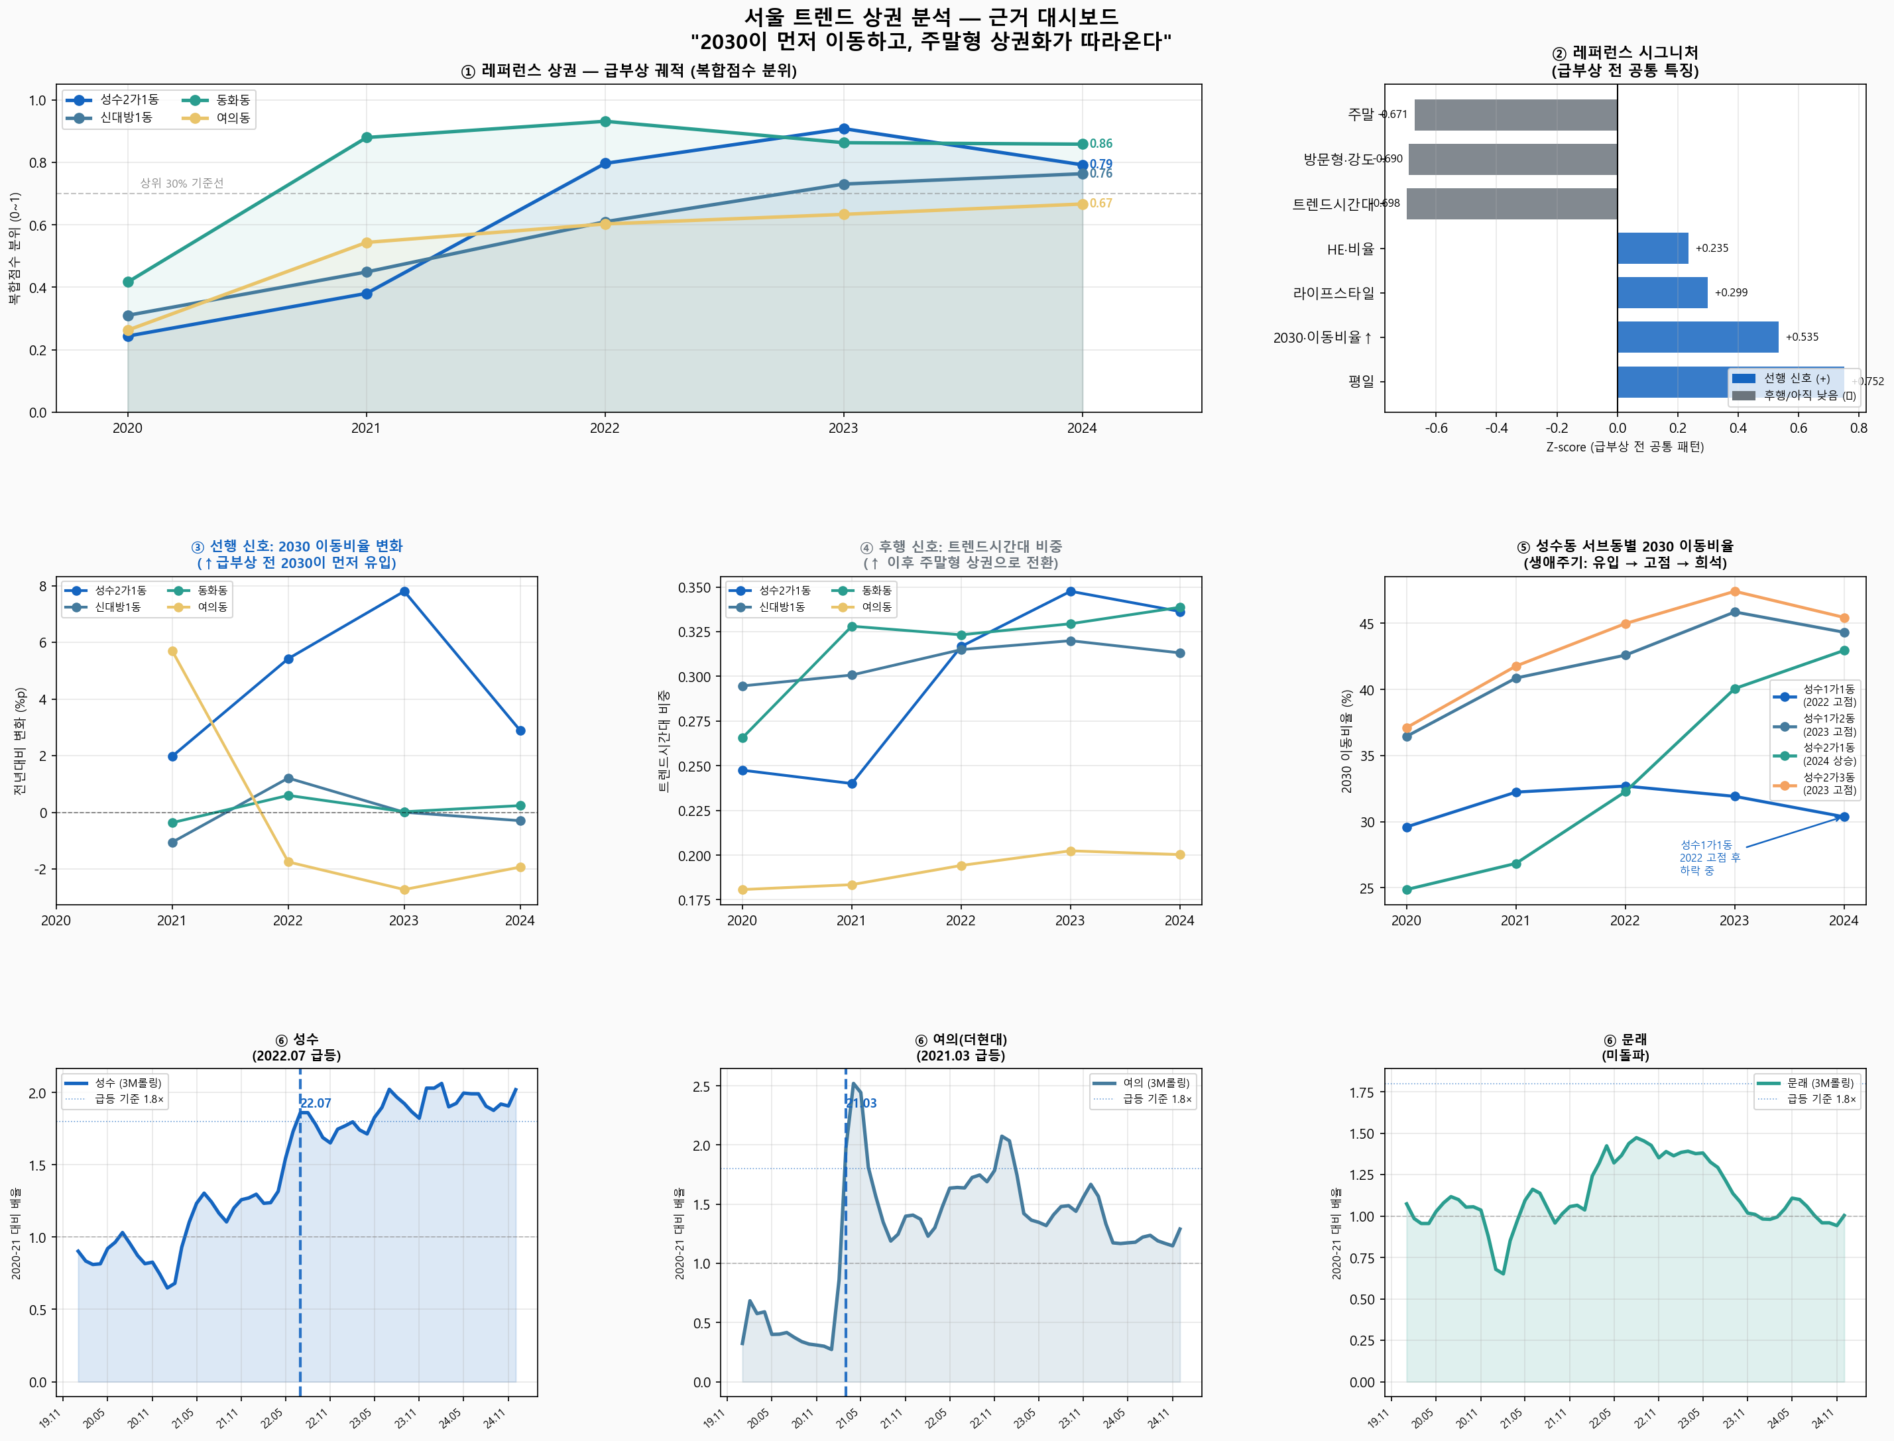
S3 03 signals dashboard

S3 07 area type comparison
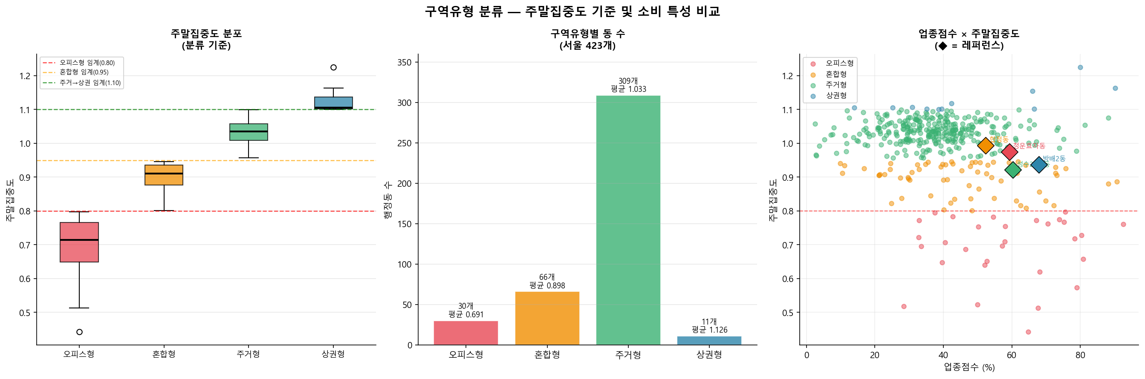
S3 07 area type comparison

S3 07 ref trend industry
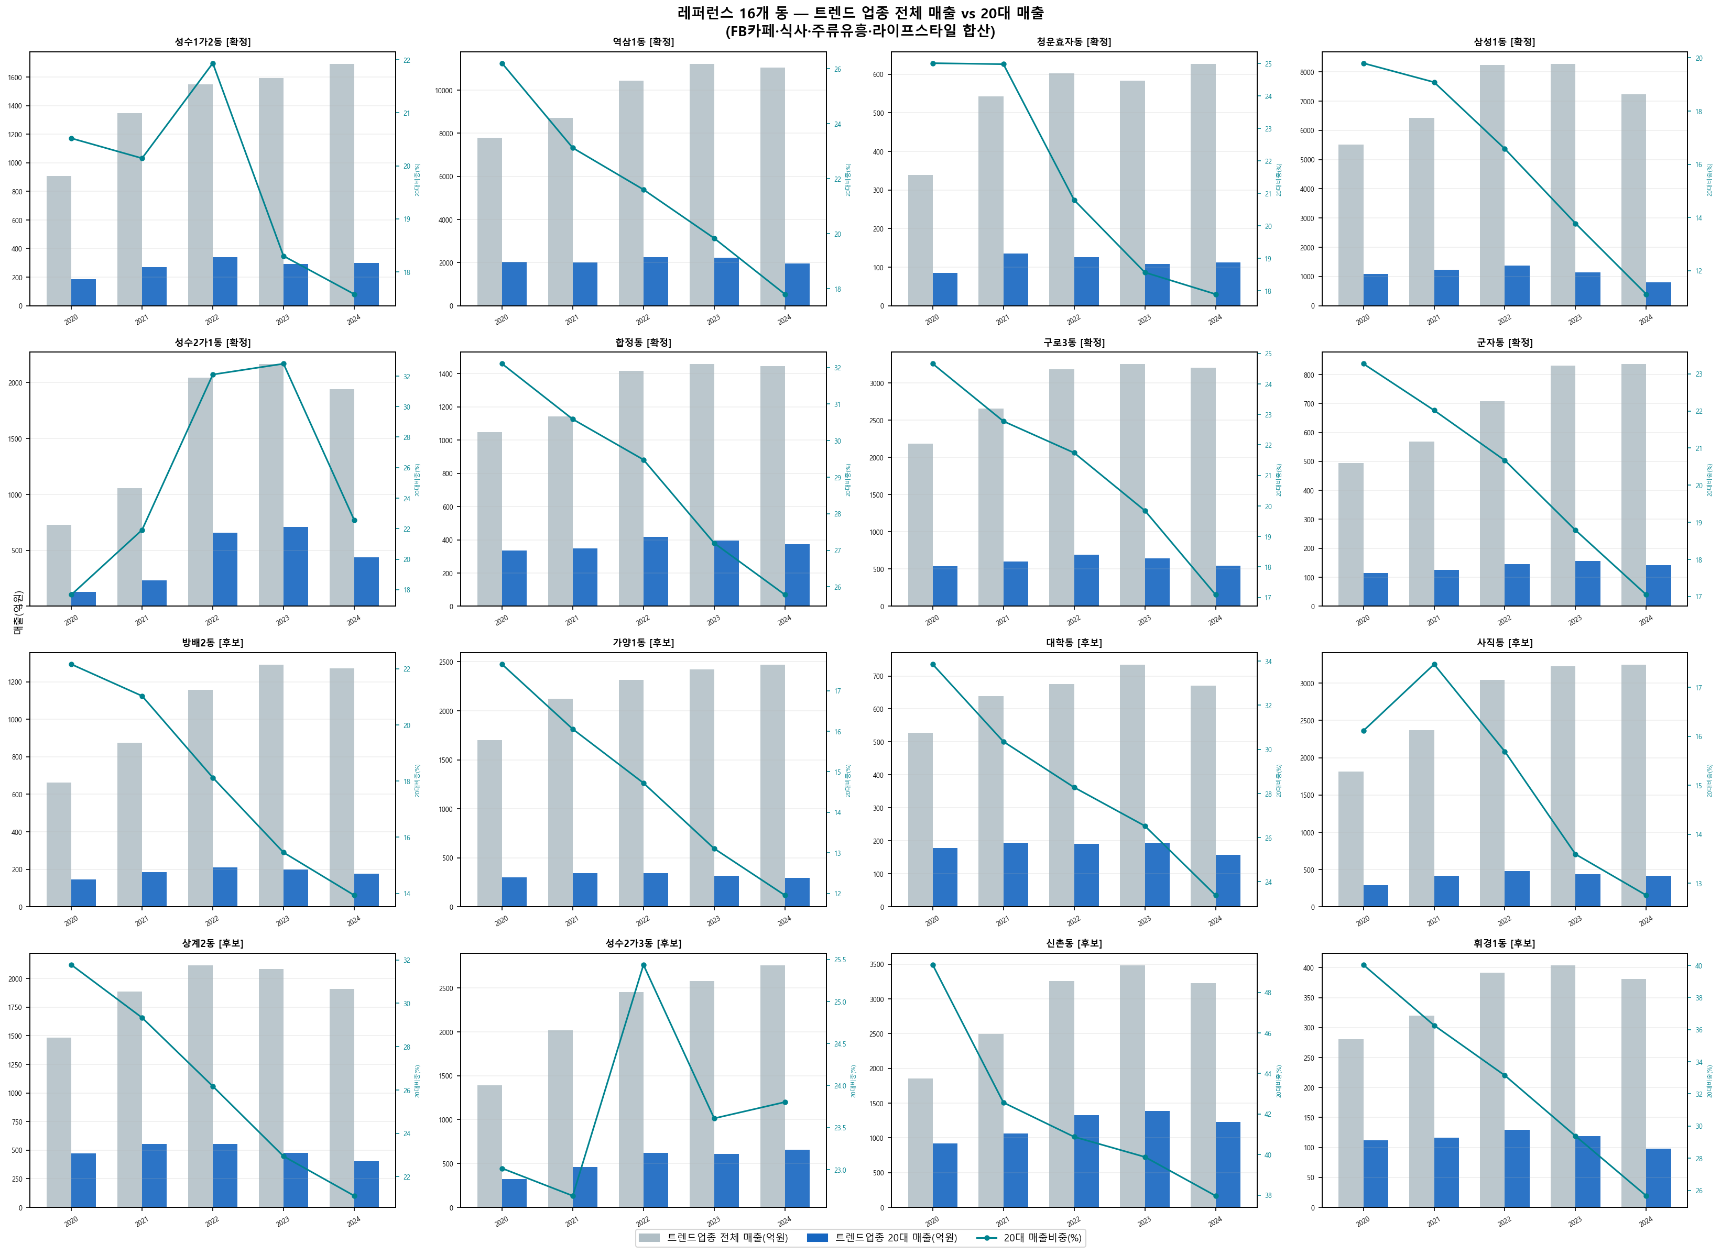
S3 07 ref trend industry

S3 08 ref trend timesales
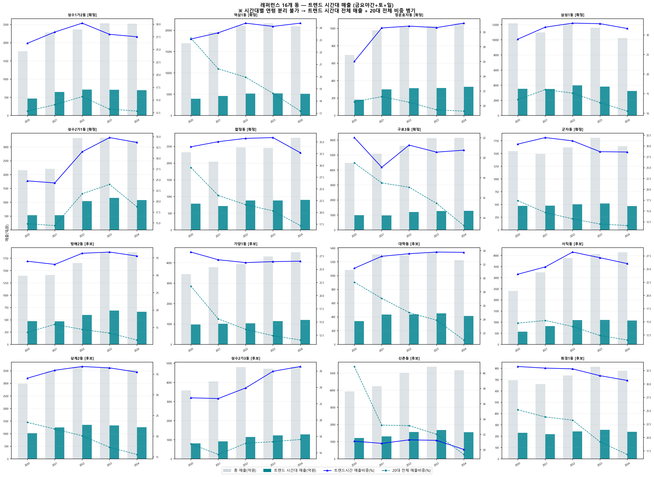
S3 08 ref trend timesales

S3 08 seongsu case study
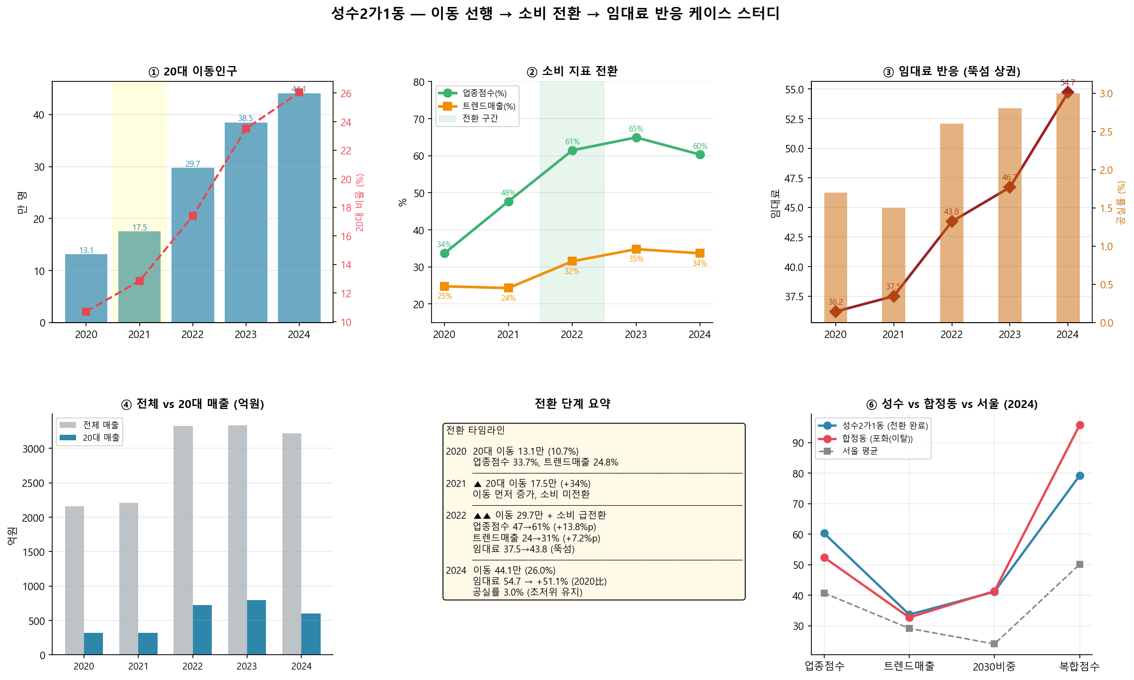
S3 08 seongsu case study

S3 11 qoq level ccf
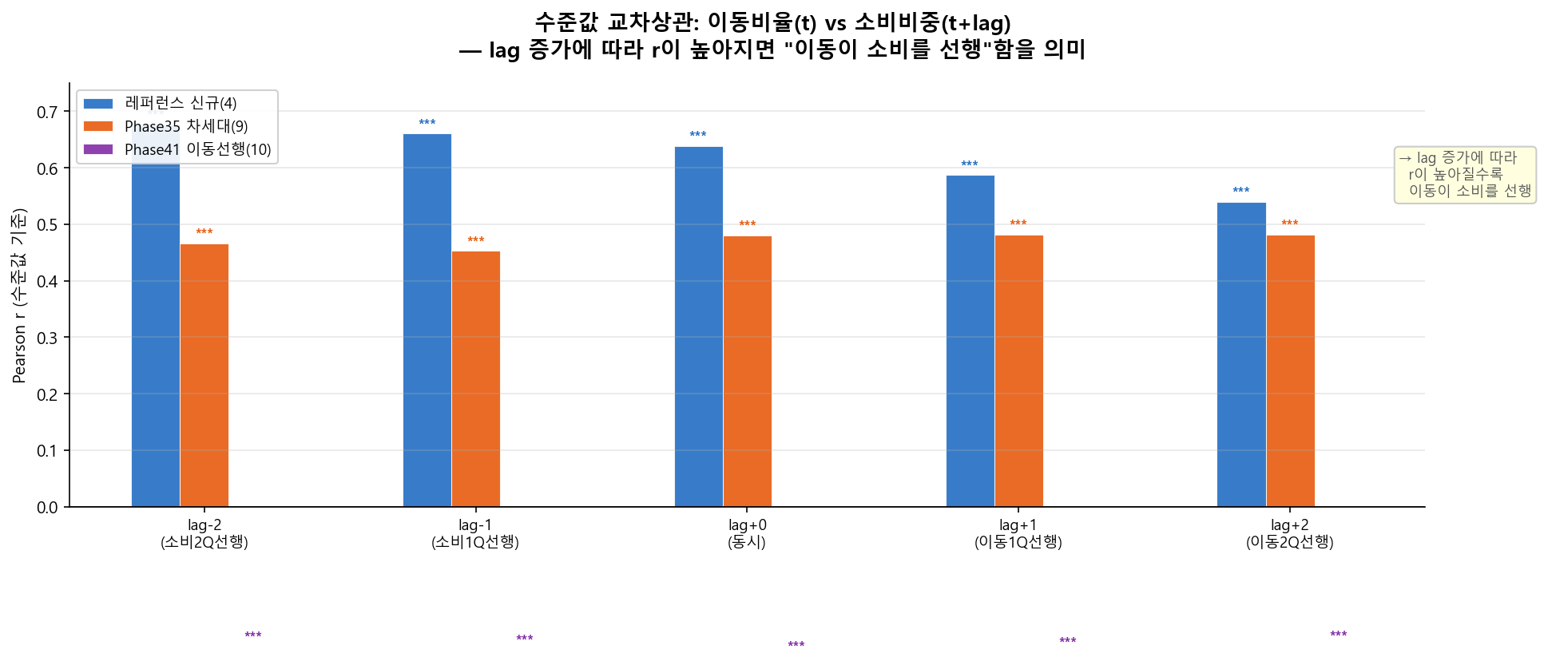
S3 11 qoq level ccf

S5 03 method compare
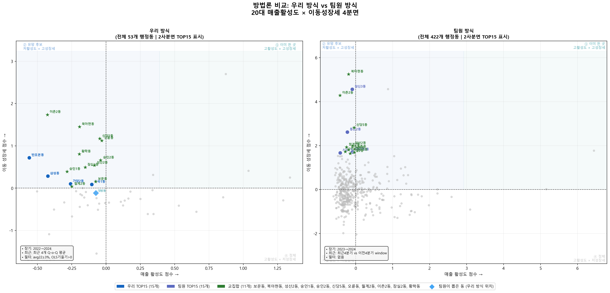
S5 03 method compare

S5 05 timeseries 3d chain
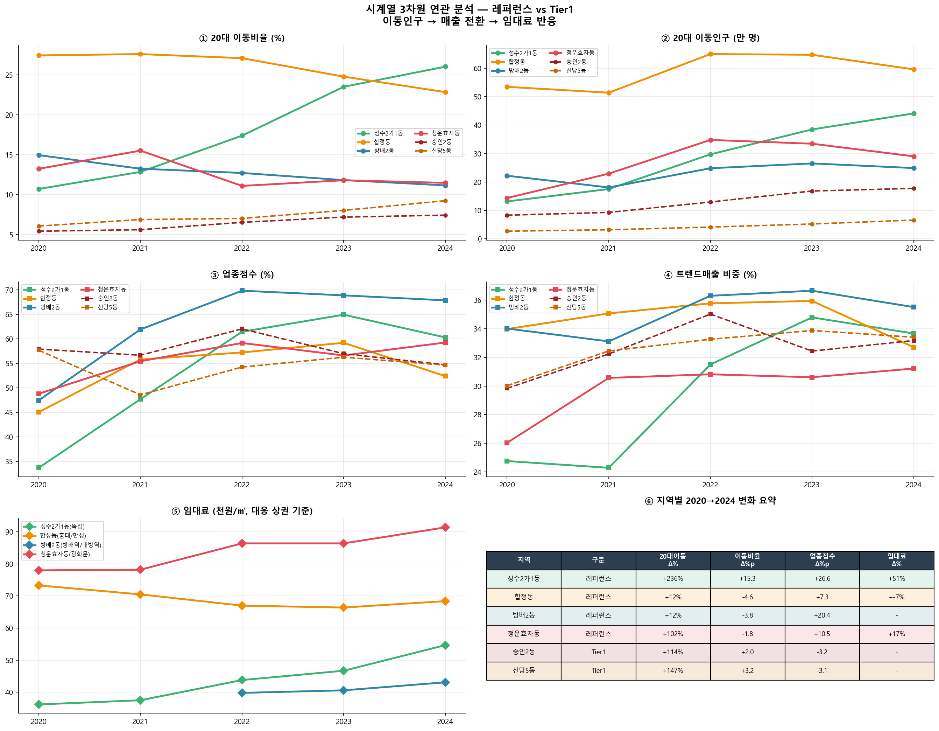
S5 05 timeseries 3d chain

